Nr sprawy: ZP.60.DWC.9.2022

Miejskie Przedsiębiorstwo Energetyki Cieplnej Sp. z o. o. w Nowym Sączu
UL. WIŚNIOWIECKIEGO 56  33 – 300 NOWY SĄCZ | Tel. 18 443 53 83,  18 547 55 81  http://www.mpecns.pl/  e-mail: sekretariat@mpecns.pl

PROGRAM FUNKCJONALNO - UŻYTKOWY (PFU) po modyfikacji z dn. 21.04.2022 r.
dla postępowania prowadzonego w trybie PRZETARGU NIEOGRANICZONEGO

NAZWA ZADANIA:
„Budowa układu wysokospranej kogeneracji o mocy 0,999 MWe W STARYM SĄCZU DLA MPEC NOWY SĄCZ"

Nowy Sącz, 08.03.2022

Uwaga:
nazwy i kody grup, klas, kategorii robót zawarte zostały w ramach opisu do programu funkcjonalno-użytkowego
***

Spis treści
1 Spis treści 2
2 Nazwy i kody grup, klas oraz kategorii robót 6
3 Opis ogólny przedmiotu zamówienia oraz zakres prac objętych przedmiotem zamówienia 9
3.1 Wprowadzenie 9
3.2 Aktualne uwarunkowania wykonania przedmiotu zamówienia 10
3.2.1 Stan istniejący 10
3.2.2 Fotografie nieruchomości 11
3.2.3 Preferowana i alternatywna lokalizacja obiektów 13
3.2.4 Miejscowy plan zagospodarowania przestrzennego 14
3.2.5 Ochrona akustyczna terenów sąsiednich 16
3.2.6 Dostępność mediów 17
3.2.7 Elektroenergetyczne warunki przyłączeniowe 17
3.2.8 Gazowe warunki przyłączeniowe 18
3.2.9 Obszar oddziaływania 18
3.2.10 Prace projektowe i uwarunkowania formalne 18
3.2.11 Dostawy oraz roboty budowlano-montażowe 19
3.2.12 Prace budowlano-konstrukcyjne 19
3.2.13 Prace elektryczne i AKPiA 19
3.2.14 Prace instalacyjne 20
3.2.15 Prace związane z dostawą i montażem modułu CHP 20
3.2.16 Opomiarowanie 20
3.2.17 Uruchomienia, próby, przekazanie do eksploatacji 20
3.2.18 Szkolenia 22
3.2.19 Serwis 22
3.2.20 Gwarancja i rękojmia 22
3.3 Uwarunkowania dotyczące powiązania z istniejącym oraz planowanym układem ciepłowniczym i kotłowni gazowo-olejowej 23
3.3.1 Istniejące źródło ciepła 23
3.3.2 Moduł kogeneracyjny (przedmiotowy zakres PFU) 26
3.3.3 Sprężarkowa pompa ciepła (SPC) i kolejny blok kogeneracyjny – dalszy etap inwestycji 27
3.3.4 Sieć ciepłownicza niskoparametrowa 27
3.4 Ogólne właściwości funkcjonalno-użytkowe 28
3.5 Parametry gwarantowane modułu CHP 29
3.5.1 Definicja „dyspozycyjności” 30
3.5.2 Wymogi emisyjne (uwaga) 30
3.5.3 Spełnienie wymagań wynikających z NC RfG 30
4 Szczegółowe właściwości funkcjonalno-użytkowe 32
4.1 Wymagania dotyczące podziału i zakresu projektu 34
4.1.1 Projekt budowlany do pozwolenia na budowę i szczegóły dotyczące pilotowania postępowania o pozwolenie na budowę 34
4.1.2 Projekt wykonawczy (lub budowlany techniczny w standardzie wykonawczego) 35
4.1.3 Dokumentacja Powykonawcza 36
4.2 Prądnica (generator) 37
4.3 Zużycie i parametry paliwa gazowego 37
4.4 Tryb pracy 37
4.5 Wymagania dla technologii ciepłowniczej modułu CHP 37
4.5.1 Instalacja, materiały, armatura 37
4.5.2 Obiegi technologiczne 38
4.5.3 Zabezpieczenie przed wzrostem ciśnienia 38
4.5.4 Odprowadzenie spalin 38
4.5.5 Stacja uzdatniania wody 39
4.6 Konstrukcja modułu CHP 39
4.7 Wytyczne architektoniczno-przestrzenne oraz kolorystyka 39
4.7.1 Forma i kolorystyka zewnętrzna 39
4.7.2 Wymiary i gabaryty oraz możliwe przekroczenia lub pomniejszenia przyjętych parametrów 39
4.7.3 Dostęp do wnętrza 40
4.8 Wymagania dla instalacji elektrycznej i słaboprądowej 40
4.8.1 Rozdzielnice SN 40
4.8.2 Wymagania ogólne 40
4.8.3 Konstrukcja szaf rozdzielczych i sterowniczych 41
4.8.4 Rozdzielnice nN 42
4.8.5 Ochrona przeciwporażeniowa 43
4.9 Wymagania dla instalacji odgromowej i uziemiającej 44
4.10 Wymagania dla instalacji AKPiA oraz integracji ze systemem „SCADA” 44
4.11 Wymagania dla systemu kamer dozorowych (CCTV) oraz systemu sygnalizacji włamania i napadu (SSWiN) i kontrola dostępu 46
4.11.1 Kamery 46
4.11.2 Szafa Rack 46
4.11.3 Rejestrator 47
4.11.4 Dysk 47
4.11.5 Switch 47
4.11.6 System sygnalizacji włamania i napadu (SSWiN) 47
4.11.7 Zabezpieczenie pożarowe 47
4.12 Wymagania dla sieci ciepłowniczej 48
4.13 Wymagania dla kanalizacji deszczowej 48
4.14 Wymagania dla instalacji kanalizacji sanitarnej 48
4.15 Wymagania dla doprowadzenia i instalacji gazu 48
4.16 Oświetlenie terenu 49
4.17 Ukształtowanie terenu, relacje przestrzenne oraz ewentualne rozbiórki 49
4.18 Wewnątrzzakładowe wygrodzenie obiektów 49
4.19 Układ komunikacyjny oraz wytyczne do nawierzchni utwardzonej 50
4.19.1 Charakterystyka 50
4.19.2 Konstrukcja nawierzchni 51
4.19.3 Przewidywana maksymalna powierzchnia nawierzchni utwardzonej 51
4.20 Drenaż opaskowy 51
4.21 Zieleń urządzona (projektowana) 51
4.22 Wymagania dotyczące robót budowlano-montażowych 51
4.22.1 Ogólne wymagania i zobowiązania dla Wykonawcy 51
4.22.2 Zasady wyceny prac dodatkowych 52
4.22.3 Sprzęt i maszyny 53
4.22.4 Środki transportu 53
4.22.5 Zasady wykonywania robót ziemnych, wykopów, profilowania dna wykopów oraz zasypów 53
4.23 Wymagania dla organizacji robót 54
4.24 Wymagania dotyczące jakości materiałów 54
4.25 Wymagania dotyczące potencjału serwisowego Wykonawcy 55
4.26 Wymagania dotyczące odbioru robót budowlanych, sprawdzeń, uruchomień, prób, przekazania do eksploatacji 56
4.26.1 Rodzaje odbiorów robót budowlanych 56
4.26.2 Zgodność wykonywanych robót z normami i przepisami. 57
4.26.3 Sprawdzenie zgodności warunków terenowych i gruntowych z projektowymi oraz potencjalne odbiory związane z tymi czynnościami 58
4.26.4 Badania i pomiary 58
4.26.5 Badania prowadzone przez Inwestora. 59
4.26.6 Atesty jakości materiałów i urządzeń. 59
4.26.7 Testy fabryczne 59
4.26.8 Rozruch urządzeń i systemu 59
4.26.9 Ruch próbny 60
4.26.10 Ruch gwarancyjny – spełnienie parametrów gwarantowanych 61
5 Przepisy prawne i normy związane z projektowaniem i wykonaniem zamierzenia inwestycyjnego 62

***
Załączniki:

Część informacyjna do PFU (w wersji cyfrowej):
- Elektroenergetyczne warunki przyłączenia
- Gazowe warunki przyłączenia
- Warunki techniczne przyłącza wod-kan (informacyjnie, na podst. projektu „Kotłowni GO”)
- Warunki techniczne przyłącza do kanalizacji deszczowej (informacyjnie, na podst. projektu „Kotłowni GO”)
- Projekt budowlano-wykonawczy z 02.2014 roku, pn. „Osiedlowa kotłownia gazowo-olejowa w Starym Sączu / dz. nr 883 obr. Stary Sącz”.
- Mapa do celów projektowych obejmująca teren inwestycji.

***

Nazwy i kody grup, klas oraz kategorii robót
Kod CPV | Nazwa
31120000-3 | Generatory
42111000-0 | Silniki
42961000-0 | System sterowania i kontroli
44161000-6 | Rurociągi
44161100-7 | Gazociągi
45251000-1 | Roboty budowlane w zakresie budowy elektrowni i elektrociepłowni
45251240-5 | Roboty budowlane w zakresie zakładów wytwarzających energię elektryczną na bazie gazu ziemnego
45000000-7 | Roboty budowlane
45230000-8 | Roboty budowlane w zakresie budowy rurociągów linii komunikacyjnych i elektroenergetycznych, autostrad, dróg, lotnisk i kolei; wyrównywanie terenu
45231200-7 | Roboty budowlane w zakresie budowy rurociągów naftowych i gazociągów
45231221-0 | Roboty budowlane w zakresie gazowych sieci zasilających
45262210-6 | Fundamentowanie
45262310-7 | Zbrojenie
45315700-5 | Instalowanie stacji rozdzielczych
45317200-4 | Instalowanie transformatorów elektrycznych
45310000-3 | Roboty instalacyjne elektryczne
45311100-1 | Roboty w zakresie okablowania elektrycznego
45320000-6 | Roboty izolacyjne
45330000-9 | Roboty instalacyjne wodno-kanalizacyjne i sanitarne
45331000-6 | Instalowanie urządzeń grzewczych, wentylacyjnych  i klimatyzacyjnych
45333000-0 | Roboty instalacyjne gazowe
45351000-2 | Mechaniczne instalacje inżynieryjne
45442200-9 | Nakładanie powłok antykorozyjnych;
50532000-3 | Usługi w zakresie napraw i konserwacji maszyn elektrycznych, aparatury i podobnych urządzeń
50532300-6 | Usługi w zakresie napraw i konserwacji generatorów
50532100-4 | Usługi w zakresie napraw i konserwacji silników elektrycznych
50532200-5 | Usługi w zakresie napraw i konserwacji transformatorów
50532400-7 | Usługi w zakresie napraw i konserwacji elektrycznego sprzętu przesyłowego
50500000-0 | Usługi w zakresie napraw i konserwacji pomp, zaworów, zaworów odcinających, pojemników metalowych i maszyn
71000000-8 | Usługi architektoniczne, budowlane, inżynieryjne i kontrolne
71200000-0 | Usługi architektoniczne i podobne
71300000-1 | Usługi inżynieryjne
71310000-4 | Usługi inżynieryjne i budowlane
71320000-7 | Usługi inżynieryjne w zakresie projektowania
71323100-9 | Usługi projektowania systemów zasilania energią elektryczną

***

Opis ogólny przedmiotu zamówienia oraz zakres prac objętych przedmiotem zamówienia

Wprowadzenie

Przedmiotem niniejszego zamówienia jest zaprojektowanie oraz budowa układu wysokosprawnej kogeneracji na terenie osiedlowej kotłowni gazowo-olejowej (zwanej dalej w skrócie „Kotłownia GO”) w Starym Sączu przy Os. Słonecznym 10, wraz z niezbędną infrastrukturą obsługującą oraz wyprowadzenie ciepła w kierunku nowoprojektowanej sieci ciepłowniczej.
Planowane zadanie zakłada wytwarzanie ciepła i energii elektrycznej w tzw. „skojarzeniu”, oznaczonym technicznie skrótem CHP (z ang. Combined Heat and Power).

Zakres inwestycyjny obejmuje przede wszystkim następujące elementy:
- Moduł kogeneracyjny CHP (zwany dalej „Moduł kogeneracyjny”, „Kogenerat” lub „Agregat kogeneracyjny”)
- Stacja transformatorowa (sN/nN) wraz z rozdzielnią elektryczną (zwana dalej „Stacja trafo” lub „trafostacja”)
- Infrastruktura obsługująca ww. elementy w zakresie uzbrojenia terenu i urządzeń budowlanych, w tym wygrodzenie obszaru Kogeneratu, nawierzchni utwardzonej oraz ewentualne ekrany akustyczne

Moc elektryczna jednostki kogeneracyjnej wynosić będzie 0,999 MWe, nowy moduł będzie współpracował przede wszystkim z istniejącą kotłownią gazową. Wyprodukowana energia elektryczna będzie przeznaczona w pierwszej kolejności na konsumpcję przez przedmiotowe obiekty kotłowni gazowej, przy jednoczesnej możliwości całkowitej lub częściowej sprzedaży do systemu elektroenergetycznego lokalnego operatora sieci dystrybucyjnej (zwanym dalej „OSD”).

Przedmiot zamówienia opiera się na formule tzw. „Zaprojektuj i wybuduj”, czyli obejmuje wykonanie prac projektowych i robót budowlano-montażowych, dostawy materiałów i urządzeń, przeprowadzenie uruchomień wszystkich urządzeń i instalacji, przeszkolenie personelu oraz przygotowanie dokumentacji powykonawczej. Realizację zadania zakończy odbiór ostateczny i docelowe uzyskanie pozwolenia na użytkowanie (chyba, że aktualny przepisy Prawa Budowlanego i warunki pozwolenia na budową wymagać będą jedynie zgłoszenia zakończenia robót budowlanych).

Aktualne uwarunkowania wykonania przedmiotu zamówienia

Stan istniejący

Nieruchomość przeznaczona pod realizację zadania, jak i sama kotłownia gazowa, należy do Miejskiego Przedsiębiorstwa Energetyki Cieplnej Sp. z o.o. w Nowym Sączu występującym jako Zamawiający dla przedmiotowego zadania, w rozumieniu przepisów Prawa Budowlanego.
Składa się z 2 działek ewidencyjnych położonych w obrębie geodezyjnym nr 15 Stary Sącz, o następujących łącznych powierzchniach:

Nr działki | Powierzchnia [m2]
883/1 | 1103
883/2 | 4076
Łącznie: | 5179

Dojazd zapewniony jest poprzez ogólnodostępną drogę osiedlową w działce nr 883/3

Lokalizacja nieruchomości na bazie ortofotomapy z geoportalu
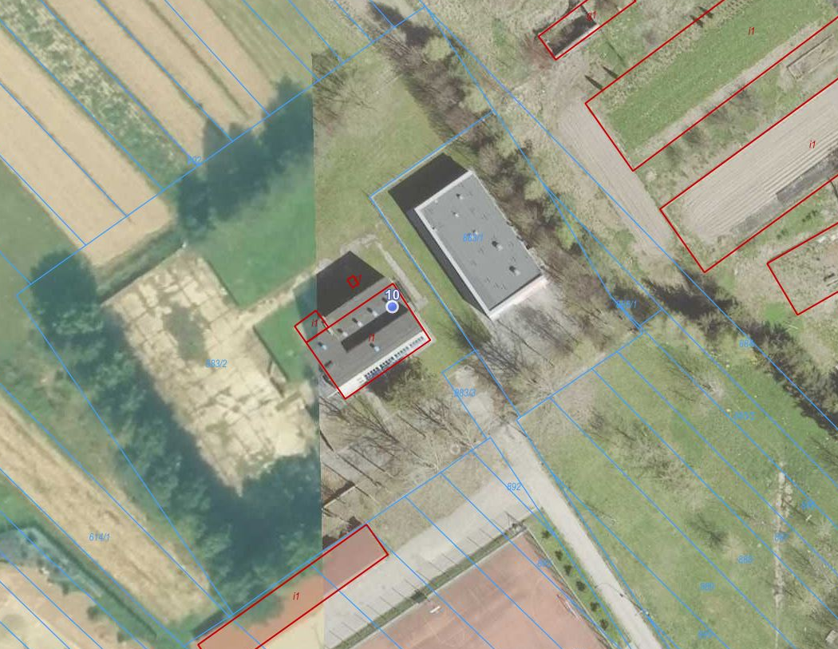

Uwidoczniony obiekt powyżej z numerem „10” to nieczynna kotłownia węglowa, która została rozebrana.

Fotografie nieruchomości
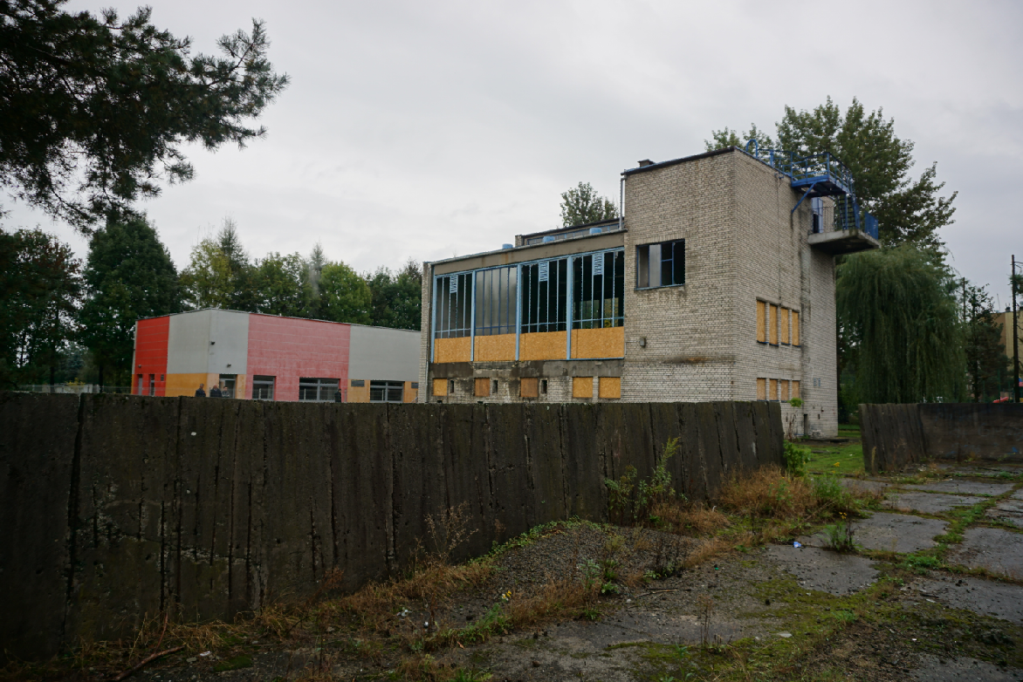
Łączny widok na kotłownię węglową oraz w tle – kotłownię GO
(widok od strony północno-zachodniej)

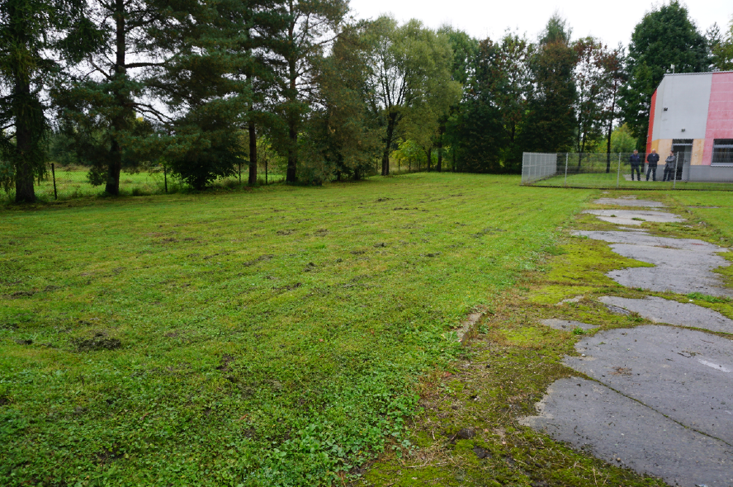
Widok na kotłownię GO (od strony zachodniej)

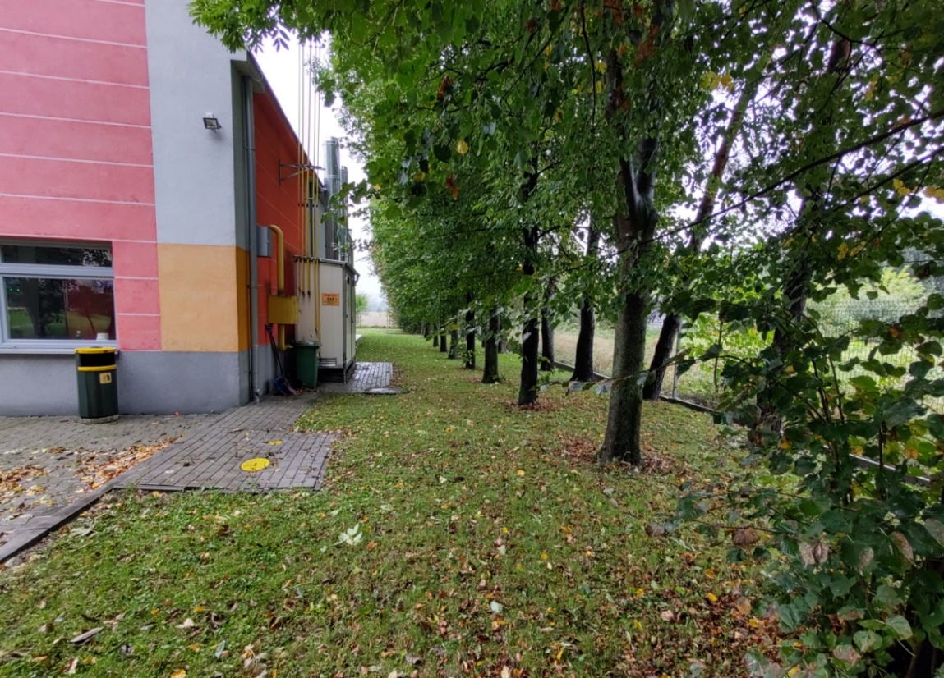
Widok na wschodnią granicę nieruchomości, po stronie lewej – kotłownia GO

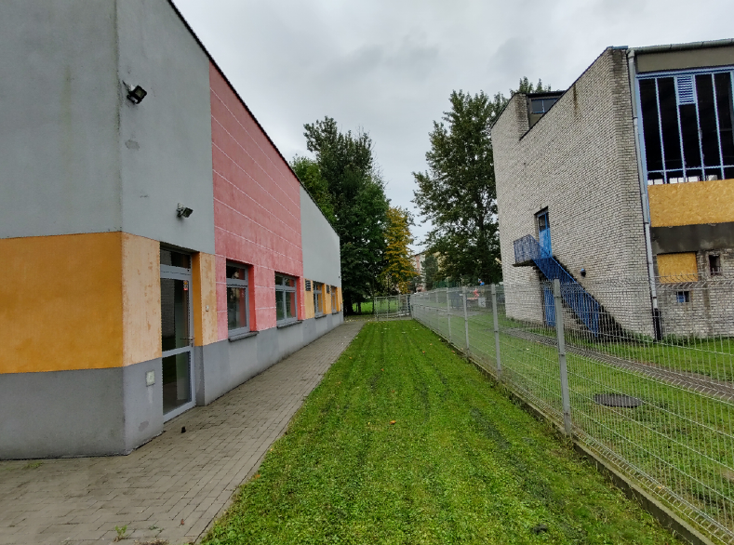
Widok od strony północno-wschodniej – widoczne ogrodzenie rozdzielające kotłownię GO od starej kotłowni węglowej

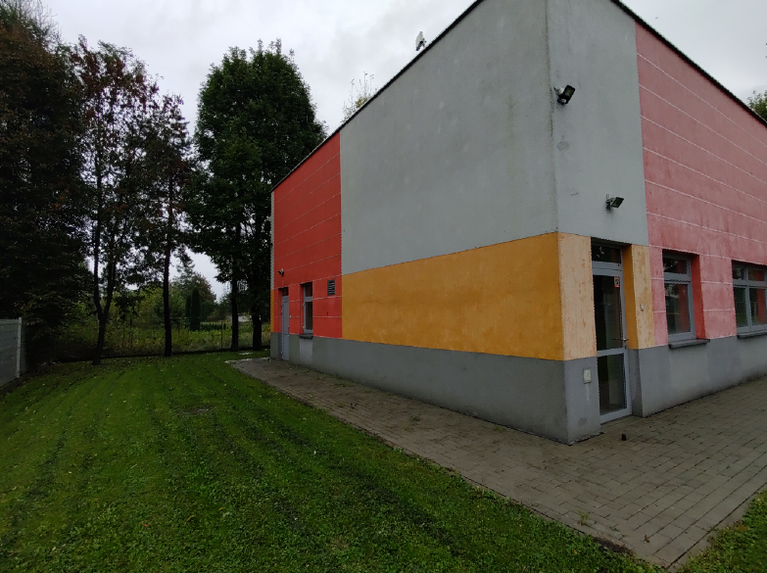
Tylna elewacja kotłowni GO (północna lub północno-zachodnia)

Preferowana i alternatywna lokalizacja obiektów
Ze względu na szereg uwarunkowań funkcjonalno-przestrzennych, w tym wynikających z planowanych na terenie ciepłowni sond gruntowych, przyjęto obszar „preferowanej” przez Zamawiającego lokalizacji przedmiotowych obiektów i infrastruktury obsługującej w części środkowo-północnej terenu inwestycji. Jednak w przypadku konieczności przyjęcia innej lokalizacji (np. w wyniku przeprowadzonej analizy akustycznej), wskazano możliwą lokalizację zastępczą, określoną jako „alteternatywną”.
Zakres ten obrazuje poniższa ilustracja:
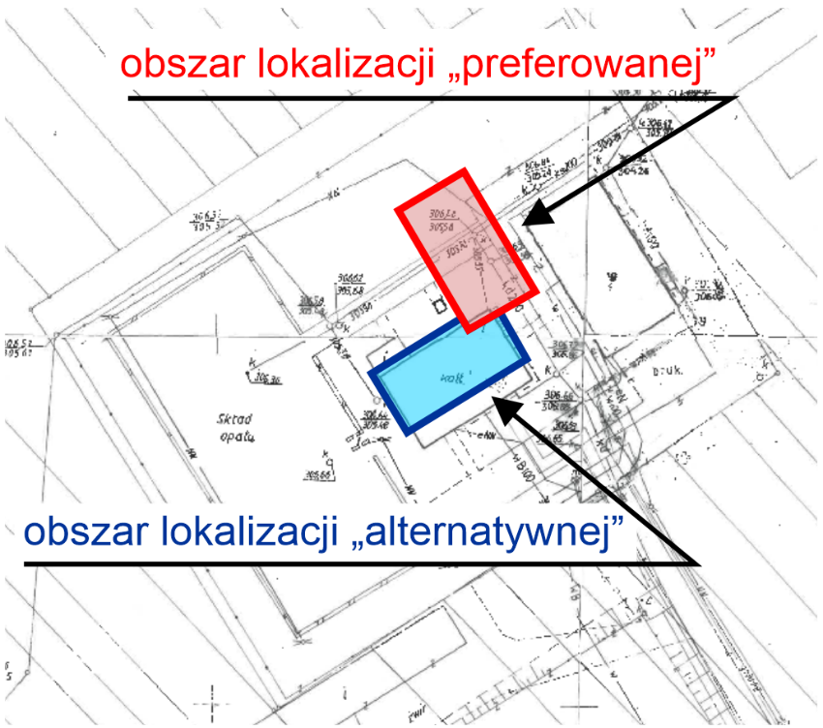

Miejscowy plan zagospodarowania przestrzennego

Obszar inwestycji położony jest w terenie objętym miejscowym planem zagospodarowania przestrzennego (zwanym dalej skrótem „MPZP”), na podstawie: UCHWAŁY NR XXXV/413/2013 RADY MIEJSKIEJ W STARYM SĄCZU z dnia 22 kwietnia 2013 r.
w sprawie „uchwalenia zmiany Miejscowego planu zagospodarowania przestrzennego MIASTO STARY SĄCZ - PLAN NR 1”, przyjętego Uchwałą Nr XXX/323/04 Rady Miejskiej w Starym Sączu dnia 30 grudnia 2004 r. (Dz. Urz. Woj. Małopolskiego Nr 96, poz. 66 z dnia 17.02.2005r.) i zmienionego Uchwałą Nr XL/507/09 z dnia 18 maja 2009r.( Dz. Urz. Woj. Małopolskiego Nr 324, poz. 2333 z dnia 04.06.2009r.).

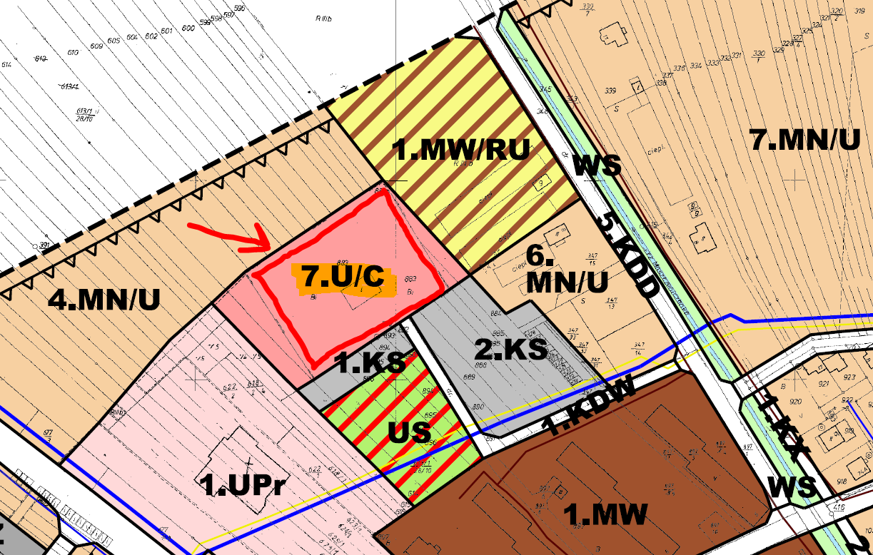

Przedmiotowa inwestycja znajduje się w jednostce planistycznej 7.U/C.
Główne zapisy dotyczące tej jednostki

(…)
5. Tereny zabudowy usługowej oznaczone symbolem 7.U/C – pow. 0,27 ha. Obowiązują następujące zasady zagospodarowania terenów:
1) Przeznaczenie podstawowe - usługi komercyjne oraz związane z zaopatrzeniem w ciepło;
2) Przeznaczenie dopuszczalne – drobna wytwórczość;
3) Zachowania intensywności zabudowy o wskaźniku nie mniejszym niż 0,01 i nie większym niż 0,5;
4) Zachowanie terenów biologicznie czynnych na nie mniej niż 15% powierzchni działki budowlanej;
5) Dopuszcza się na działkach o powierzchni nie mniejszej niż 500 m2 realizację nowych obiektów usług komercyjnych jako wolnostojących, realizowanych na zasadach określonych w pkt 6;
6) W zakresie kształtowania architektury nowych obiektów oraz przy przebudowie, odbudowie, rozbudowie i nadbudowie istniejących obiektów obowiązuje:
a) całkowita wysokość obiektów nie może przekroczyć 12 metrów,
b) realizacja dachów jako płaskich, dwuspadowych lub wielopołaciowych, o kącie nachylenia połaci do 45 stopni. Zakaz stosowania dachów kopertowych,
c) w wypadku dachów stromych zakaz przesuwania głównych połaci dachowych o wspólnej kalenicy względem siebie w płaszczyźnie pionowej. Zakaz stosowania różnych kątów nachylenia głównych połaci dachowych o wspólnej kalenicy, z dopuszczeniem:
- załamania połaci i zmiany kąta jej nachylenia (ustalonego w lit. b)) w strefie okapu na szerokości połaci nie większej niż 1/3 długości krokwi,
- stosowania innych kątów nachylenia dla części dachów nie stanowiących głównych połaci,
d) dopuszcza się otwarcia dachowe, przy czym szerokość jednego otwarcia liczona w najszerszym jego miejscu (tzn. szerokość czołowej ściany otwarcia bez okapów), nie może przekroczyć 1/2 długości całej połaci dachowej. Łączna szerokość otwarć nie może przekroczyć 2/3 długości całej połaci dachowej. Pulpitowe otwarcia dachowe dopuszcza się jedynie w przypadku gdy wychodzą one z połaci dachu co najmniej 50 cm poniżej kalenicy oraz nie przekraczają długości 1/2 elewacji kalenicowej,
e) stosowanie jednego z następujących kolorów dla pokrycia połaci dachowych: ciemnoczerwony, ciemnobrązowy, grafitowy, czarny matowy lub naturalnej dachówki (kolor ceglasty);
7) Dostęp do terenu z ustalonej w planie i wyznaczonej na rysunku planu drogi wewnętrznej;
8) Obowiązek realizacji miejsc parkingowych, w zależności od potrzeb – min. 20 mp/1000 m2 pow.użytkowej.

Ze względu na fakt, iż planowane obiekty nie będą klasyfikowane jako budynki lecz budowle, względnie urządzenia budowlane, nie podlegają zapisom jak dla budynków. Choć według skrajnie niekorzystnej interpretacji zarówno moduł CHP w zabudowie kontenerowej, jak i stacja trafo mogą stanowić „budynki” wg definicji Prawa Budowlanego, stwierdza się, że przy zadanych parametrach w niniejszym PFU zostaną spełnione podstawowe warunki i ograniczenia MPZP dla tej jednostki planistycznej. Dotyczy to w szczególności zakładanej wysokości, powierzchni zabudowy, wskaźnik intensywności zabudowy oraz proponowanej kolorystyki.
Zwraca się uwagę, iż powierzchnie generowane przez te obiekty, nie stanowią wg obowiązujących przepisów i norm budowlanych „powierzchni użytkowej” (lecz powierzchnię „usługową” w ramach powierzchni „netto”), stąd nie zwiększy się chociażby konieczność realizowania nowych miejsc postojowych dla samochodów osobowych, których konieczność wynika z ww. zapisów MPZP dla nowoprojektowanych powierzchni użytkowych.

Należy w projektowaniu uwzględnić jednak planowaną zmianę w obowiązującym MPZP polegającą na przekształceniu sąsiedniego terenu od strony północno-wschodniej z dotychczasowego 1.MW/RU na mieszkaniowo-usługowy o symbolu 3.MN/U. Jest to istotne pod względem analizy akustycznej planowanego zamierzenia względem terenów mieszkaniowych.

Poniżej wyrys planowanej zmiany, na podstawie informacji ze strony internetowej: https://nowosadecki.e-mapa.net/
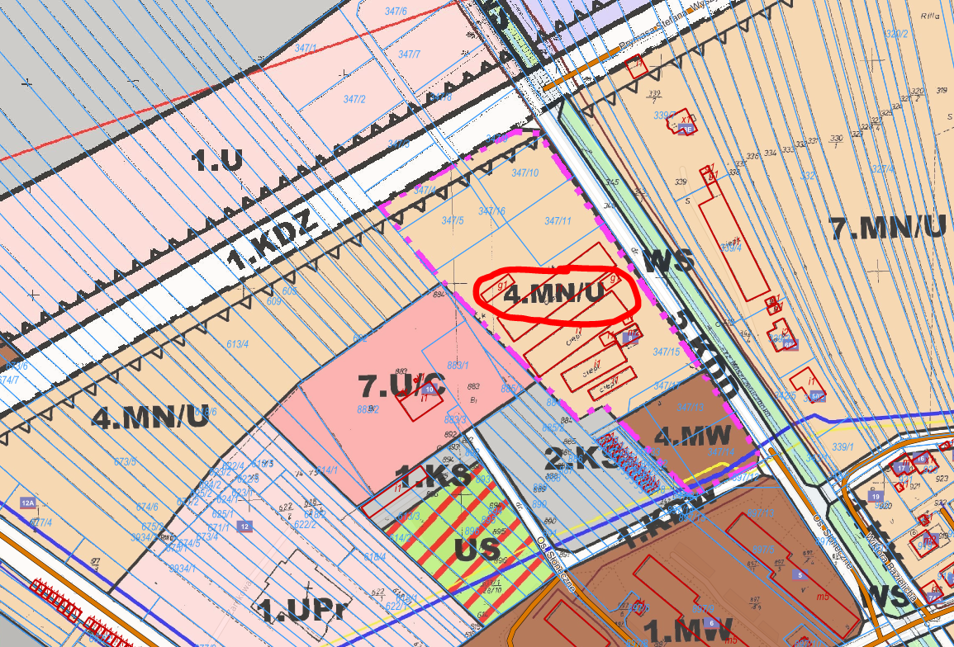

Ochrona akustyczna terenów sąsiednich

Istotnym czynnikiem dla procesu projektowego będzie taki dobór urządzeń i ich usytuowanie, aby nie został przekroczony dopuszczalny poziom hałasu dla terenów sąsiednich, objętych ochroną akustyczną zgodnie z przepisami Obwieszczenie Ministra Środowiska z dnia 15 października 2013 r. (tj. w sprawie ogłoszenia jednolitego tekstu rozporządzenia Ministra Środowiska w sprawie dopuszczalnych poziomów hałasu w środowisku).
Dotyczy to w szczególności istniejącej zabudowy mieszkaniowej (np. na południu) jak i terenów przeznaczonych dla funkcji mieszkalnej jednorodzinnej zgodnie z obecnymi i przyszłymi zapisów w MPZP. Zagadnienie to zostało częściowo opisane w punkcie dotyczącym analizy MPZP.

W ramach ochrony akustycznej terenów sąsiednich, należy uwzględnić warunek wynikający z MPZP, który opisuje:

5. W zakresie ochrony przed hałasem, obowiązuje przestrzeganie dopuszczalnych wartości hałasu
w środowisku dla terenów:
1) oznaczonych symbolami MW, MW/RU, MN - jak dla terenów przeznaczonych na cele zabudowy mieszkaniowej;
2) oznaczonych symbolami MN/U - jak dla terenów przeznaczonych na cele mieszkaniowo – usługowe;
3) oznaczonych symbolami: UPo - jak dla terenów przeznaczonych pod budynki związane ze stałym lub czasowym pobytem dzieci i młodzieży;

Pomimo planowanej obudowy dźwiękoszczelnej dla modułu CHP, wymaga się w ramach projektu analizy akustycznej wpływu na sąsiednie tereny objęte ochroną przed hałasem. Analiza powinna uwzględniać w pierwszej kolejności preferowaną przez Zamawiającego lokalizację modułu CHP i stacji trafo.
Dopiero w przypadku braku spełnienia ww. wymagań, należy przyjąć lokalizację alternatywną (określoną w odrębnym punkcie niniejszego opracowania) i ponownie sprawdzić spełnienie wymagań wpływu akustycznego na tereny sąsiednie. Gdyby kolejno zaistniała okoliczność, w której nadal nie byłyby spełnione wymagania ochrony akustycznej, należy wówczas zastosować w ramach inwestycji ekrany akustyczne przyjmując dla lokalizacji modułu CHP odpowiednio optymalną lokalizację pośrednią pomiędzy „preferowaną” a „alternatywną”.
Stąd jako zabezpieczenie kosztu inwestycyjnego, w wycenie należy przyjąć konieczność wykonania takich ekranów akustycznych. Należy się przyjąć przynajmniej następujący zakres referencyjny:
- ciąg ekranów o długości bieżącej do 50 m
- podstawowy element ekranów to panele akustyczne prefabrykowane wykonane z szalunkowych wiórobetonowych pustaków, wypełnionych zbrojonym betonem,
- stalowe słupy z kształtowników HEA stanowiących boczne oparcie paneli prefabrykowanych,
- słupy osadzane na fundamencie z monolitycznych żelbetowych pali o średnicy co min. 60cm (wiercone do podłoża gruntowego na głębokość przemarzania)
- żelbetowe belki podwalinowe montowane od strony gruntu na długości przęseł.
- rozstaw przęseł (rozstaw osiowy między słupami): 3 m
- wysokość ekranów: 4 m

Reasumując: zgodnie z powyższym Obwieszczeniem oraz zgodnie rozporządzeniem MRPiPS dot. czynników szkodliwych dla zdrowia w środowisku pracy, zarówno w przypadku dopuszczalnego poziomu hałasu emitowanego do środowiska, jak i hałasu na stanowisku pracy, Wykonawca winien wziąć pod uwagę urządzenia istniejące i zagwarantować, że sumaryczna emisja hałasu z dotychczasowych i nowych źródeł nie przekroczy ustalonych wartości dopuszczalnych dla przedmiotowego obszaru.

Dostępność mediów
W ramach przedmiotu zamówienia, Zamawiający wyprzedzająco wystąpił o wydanie warunków przyłączenia do sieci gazowej oraz elektroenergetycznej, które umożliwią podłączenie do wymienionych mediów przedmiotowego modułu CHP.
Na przedmiotowym terenie znajduje się aktualnie następujące uzbrojenie terenu związane z samą kotłownią gazową:
- kanalizacja sanitarna
- kanalizacja deszczowa
- elektroenergetyczne linie niskiego napięcia, w tym oświetlenia terenu i WLZ
- ciepłociągi (zasilania / powrotu)
- wodociągowe
- gazociągowe

W ramach powyższego, należy zapoznać się z dołączonymi warunkami technicznymi stanowiącymi załączniki do części informacyjnej PFU, które zostały uzyskane na etapie sporządzania dokumentacji projektowej Kotłowni Gazowej.

Elektroenergetyczne warunki przyłączeniowe
W ramach przedmiotowego zadania, Zamawiający wyprzedzająco wystąpił o wydanie warunków przyłączenia do czynnej sieci elektroenergetycznej, które umożliwią pobór i odbiór energii dla modułu CHP.
Uzyskano warunki od Tauron Dystrybucja (zwanym dalej „OSD”) nr. WP/098097/2021/O09R00 z dn. 23.08.2021. Należy zapoznać się z ww. warunkami stanowiące załącznik do części informacyjnej PFU.
Wykonawca w ramach przedmiotowego zadania inwestycyjnego wykona zakres określony w warunkach jako przynależny Inwestorowi (Wnioskodawcy) na podstawie właściwego pełnomocnictwa od Zamawiającego. Powyższe nie dotyczy jedynie podpisania samej umowy przyłączeniowej i handlowej na pobór i sprzedaż energii. W ramach powyższego do Wykonawcy należy także (i w szczególności) wykonanie tzw. dokumentacji techniczno-prawnej wraz z jej uzgodnieniem z OSD.

Gazowe warunki przyłączeniowe
W ramach przedmiotowego zadania, Zamawiający wyprzedzająco wystąpił o wydanie warunków przyłączenia do sieci gazowej, które umożliwią pobór paliwa gazowego dla modułu CHP (jednocześnie aktualizując warunki dla aktualnej Kotłowni GO).
Uzyskano warunki PSG Sp. z o.o. nr. S007/0000178394/00001/2021/0000 z dn. 14.09.2021. Należy zapoznać się z ww. warunkami stanowiące załącznik do części informacyjnej PFU.
Wykonawca w ramach przedmiotowego zadania inwestycyjnego wykona zakres przynależny Inwestorowi (Klientowi), założywszy, że w ramach podpisanej przez Zmawiającego umowy przyłączeniowej, zakres przyłączenie należy do PSG. Tzn. po stronie Wykonawcy będzie leżało wykonanie w szczególności instalacji gazowej od miejsca rozgraniczenia sieci gazowej PSG, w tym realizacja dokumentacji projektowej dla instalacji.
W przypadku, gdy na etapie projektowym stwierdzi się, iż dane parametry tych warunków są niewystarczające lub wymagają korekty dla przyjętych rozwiązań projektowych, Wykonawca zobowiązany jest o ponowne wystąpienie w imieniu Zamawiającego do PSG, celem ich aktualizacji na podstawie udzielonego pełnomocnictwa.

Obszar oddziaływania
Obszar oddziaływania obiektów w rozumieniu obowiązujących przepisów Prawa Budowlanego oraz Ustawy o Ochronie Przyrody, powinien mieścić się w całości na przedmiotowej nieruchomości.
Projektowane obiekty nie powinny stwarzać ograniczeń w sposobie użytkowania lub zagospodarowania sąsiednich działek.
Budowa i eksploatacja projektowanej inwestycji, nie stanowi zagrożenia dla ludzi i środowiska.
Przewidywana stacja transformatorowa SN nie powinna być źródłem jonizującego promieniowania pola elektromagnetycznego w zakresie szkodliwym dla ludzi.
Przewidywana do realizacji stacja transformatorowa nie powinna emitować hałasu.

Prace projektowe i uwarunkowania formalne

Projekt budowlany dla zamierzenia inwestycyjnego modułu CHP, należy dostosować poprzez właściwe odniesienia do rozwiązań projektu kotłowni gazowej z lutego 2014.
Przedmiotowy zakres projektowy podlega obowiązkowi uzyskania pozwolenia na budowę.
Zgodnie z aktualnym stanem wiedzy Zamawiającego, przedmiotowy zakres inwestycyjny nie podlega konieczności uzyskania decyzji o uwarunkowaniach środowiskowych, gdyż nie jest kwalifikowany jako przedsięwzięcie mogące znacząco (potencjalnie lub zawsze) oddziaływać na środowisko (w rozumieniu właściwych przepisów Rozporządzenia Rady Ministrów z dnia 10 września 2019 r. w sprawie przedsięwzięć mogących znacząco oddziaływać na środowisko).
W zakresie koniecznych prac projektowych należy wykonać następujące etapy:
- projekt budowlany obejmujący projekt zagospodarowania terenu, w zakresie koniecznym do uzyskania pozwolenia na budowę, wraz z niezbędnymi załącznikami, opiniami i innymi dokumentami wymaganymi przepisami, w tym główną stronę tytułową projektu budowlanego)
- projekt architektoniczno-budowlany (w zakresie koniecznym do uzyskania pozwolenia na budowę, wraz z niezbędnymi załącznikami, opiniami i innymi dokumentami wymaganymi)
- sporządzenie wniosku o pozwolenie na budowę wraz z pilotowaniem postępowania o pozwolenie na budowę,
- projekt budowlany techniczny, wraz z niezbędnymi oświadczeniami i dokumentami wynikającymi z art. 34 ust. 3. Prawa Budowlanego
- projekt wykonawczy
- projekty warsztatowe (stosownie do potrzeb).

Wszystkie etapy projektowe podlegają prawu akceptacji Zamawiającego (który nie jest jednak zobowiązany do jej dokonania).
Wszystkie etapy projektowe podlegają prawu akceptacji. Zamawiający w przeciągu 10 dni roboczych odniesie się do wykonanych prac projektowych Wykonawcy i naniesie ewentualne uwagi. W przypadku nie odniesienia się w przeciągu 10 dni roboczych od zgłoszenia przez Wykonawcę odbioru dokumentacji projektowej, projekt uważa się za zaakceptowany
Szczegóły dot. dokumentacji budowy oraz powykonawczej reguluje odrębny punkt niniejszego PFU.

Dostawy oraz roboty budowlano-montażowe
Wykonawca dostarczy i zamontuje wszystkie urządzenia, w tym mechaniczne, elektryczne, AKPiA oraz przewody instalacyjne niezbędne do prawidłowego funkcjonowania modułu kogeneracyjnego oraz jego współpracy z wewnętrzną instalacją kotłowni GO i wyprowadzenia ciepła z kogeneratu do nowoprojektowanej sieci ciepłowniczej.
Wykonawca zobowiązany jest dobrać i dostarczyć odpowiedniej mocy agregat prądotwórczy współpracujący z układem SZR, który zapewni zasilanie kotłowni w czasie awaryjnego wyłączenia jednostki kogeneracyjnej lub w przypadku braku zasilania, wywołanego awarią sieci energetycznej.

Prace budowlano-konstrukcyjne
- Wykonanie fundamentu pod kontener agregatu kogeneracyjnego,
- Wykonanie fundamentu pod stację trafo
- Nawierzchnia utwardzone wokół urządzeń, organizująca również pola obsługi przy urządzeniach
- Ogrodzenie terenu wraz z bramami i furtkami wejściowymi

Prace elektryczne i AKPiA
- dostawa i montaż szaf elektrycznych sterowania, zabezpieczeń i wyprowadzenia energii elektrycznej z układu kogeneracyjnego;
- dostawa i montaż połączenia szafy elektrycznej wyprowadzenia mocy z układu kogeneracyjnego do nowoprojektowanej stacji transformatorowej;
- dostawa i montaż układu telemechaniki i telesterowania, zgodnie z wytycznymi OSD;
- dostawa i montaż stacji transformatorowej
- dostawa i montaż aparatury AKPiA w obrębie kontenera jednostki CHP;
- budowa instalacji AKPiA powiązanej jako integralna całość z nadrzędnym systemem SCADA, zlokalizowanym na Kotłowni Millenium (ul. Wiśniowieckiego 56, Nowy Sącz),
- budowa linii kablowych SN
- dostawa i montaż kabli zasilających SN pod zaciski wyłączników w stacjach transformatorowo-rozdzielczych
- dostawa i montaż układu pomiarowo-rozliczeniowego energii elektrycznej,
- pomiary elektryczne i odbiory.

Prace instalacyjne
- Wykonanie przyłączenia modułu kogeneracyjnego ze stacją pomiarową gazu;
- doprowadzenie gazu wraz z zabezpieczeniami;
- pozostałe układy (czerpnia, komin, chłodnice w zestawie z modułem);
- próby ciśnieniowe, rozruch instalacji, odbiory;
- montaż neutralizatora skroplin i wpięcie do kanalizacji;

Prace związane z dostawą i montażem modułu CHP
- montaż agregatu kogeneracyjnego w obudowie kontenerowej dźwiękochłonnej (CHP);
- montaż chłodnic układu kogeneracyjnego na dachu kontenera (CHP);
- montaż elementów technologicznych zabudowanych poza obudową dźwiękochłonną modułu kogeneracyjnego;
- połączenie wymiennika separującego moduł kogeneracyjny z wyprowadzeniem ciepła do budynku kotłowni gazowej
- montaż innych obiektów oraz urządzeń wymaganych przez technologię modułu kogeneracyjnego.

Opomiarowanie
- montaż pomiarów energii brutto, w tym zgodnie z wytycznymi OSD;
- montaż układu pomiarowo-rozliczeniowego energii elektrycznej zgodnie z wymaganiami i wytycznymi OSD;
- montaż ciepłomierza na wyjściu modułu kogeneracyjnego w celu określenia udziału ciepła wyprodukowanego w kogeneracji;
- montaż gazomierza w celu rozliczenia zużycia gazu;
- dostosowanie układów pomiarowych do pracy nowej instalacji.
Zastosowane opomiarowanie musi spełniać wymogi rozporządzenia dot. sposobu obliczania danych na potrzeby korzystania z systemu wsparcia tak, aby moduł kogeneracyjny mógł w przyszłości zostać dopuszczony do systemu premii gwarantowanej.
Ponadto Wykonawca w swojej ofercie cenowej uwzględni wszystkie prace przygotowawcze i towarzyszące wynikające z realizacji przedmiotu zamówienia, które nie mogły zostać wymienione w niniejszym opracowaniu, ze względu na brak detali projektowych będących efektem prac nad przyszłym projektem budowlanym oraz / lub wykonawczym.

Uruchomienia, próby, przekazanie do eksploatacji

Przed dostawą urządzeń Wykonawca będzie zobowiązany do przekazania Zamawiającemu wyników testów i badań fabrycznych typu FAT (z ang. „Factory Acceptance Test”). Celem testów jest potwierdzenie gotowości modułu CHP do dostawy i montażu.
Po zakończonych pracach budowlano-montażowych Wykonawca przystąpi do przeprowadzenia uruchomień systemu oraz niezbędnych prób obejmujących poniższe etapy i wskazaną chronologię:
- zakończenie prac budowlano-montażowych;
- rozruch systemu;
- ruch próbny (3 dni);
  - testy i próby końcowe;
  - optymalizacja;
  - szkolenia personelu;
  - inne prace niezbędne do prawidłowej eksploatacji systemu;
- ruch gwarancyjny (72 h) zakończony protokołem odbioru częściowego.
Prace zostaną uznane za zakończone i odebrane po zakończeniu 72-godzinnego ciągłego ruchu gwarancyjnego z wynikiem pozytywnym (tzn. osiągnięciu deklarowanych parametrów gwarantowanych), który sfinalizuje protokół odbioru częściowego.
Wszystkie inspekcje oraz próby wykonane przed wydaniem protokołu odbioru przez Zamawiającego będą wykonane na ryzyko i koszt Wykonawcy.
Harmonogramy i programy przeprowadzania rozruchów, ruchu próbnego oraz gwarancyjnego opracuje Wykonawca i przedłoży do zapoznania się Zamawiającemu co najmniej 10 dni przed ich rozpoczęciem. Uruchomieniu i próbom należy poddać wszystkie instalacje i urządzenia niezbędne do prawidłowej pracy modułu (CHP) wraz ze stacją trafo i komunikacją technologiczną oraz AKPiA z istniejącą instalacją kotłowni GO.
Warunkiem rozpoczęcia kolejnych etapów uruchomień (wymienione wyżej) jest poprawne przeprowadzenie i zakończenie z wynikiem pozytywnym każdego z nich, co udokumentowane zostanie protokołami odbiorowymi.

W ramach przygotowania przedmiotu zamówienia do odbiorów końcowych Wykonawca zrealizuje na swój koszt następujący zakres prac administracyjno-formalnych:
- przeprowadzenie wymaganych odbiorów do uzyskania pozwolenia na użytkowanie instalacji;
- przeprowadzenie odbiorów przeciwpożarowych, jeśli będą wymagane;
- przeprowadzenie odbioru urządzeń technologicznych podlegających dozorowi UDT, jeśli będą wymagane;
- przygotowanie dokumentacji umożliwiającej Zamawiającemu uzyskanie koncesji na wytwarzanie i koncesji na sprzedaż energii elektrycznej w kogeneracji gazowej oraz wsparcie techniczne na etapie ewentualnych uzupełnień;
- przygotowanie dokumentacji do operatora sieci dystrybucyjnej (OSD) w celu przygotowania zawarcia umowy o przyłączenie do sieci urządzenia produkującego energię elektryczną;
- przekazanie świadectw, atestów, certyfikatów na zastosowane materiały i urządzenia, wykonanie prób i badań po montażowych;
- przekazanie kompletnej dokumentacji powykonawczej;
- pozyskanie innych opinii/pozwoleń/uzgodnień stosownych organów administracji państwowej niezbędnych do przekazania kotłowni do eksploatacji, lub końcowego zgłoszenia robót budowlanych w Powiatowym Inspekt. Nadzoru Budowlanego (w imieniu Zamawiającego/Inwestora)
- uzyskanie pozwolenia na użytkowanie (jeśli będzie wymagane zgodnie z aktualnie obowiązującym Prawem Budowlanym), w tym uzyskanie poprzedzających pozytywnych opinii organów kontrolnych poprzedzających kontrolę nadzoru budowlanego, tj. Państwowej Straży Pożarnej oraz Pow. Stacji Sanit.-Epidemiologicznej.
Wykonawca w ramach realizacji zamówienia przeprowadzi wszystkie prace konieczne do odbioru końcowego, a także wyposaży obiekty w urządzenia i narzędzia eksploatacyjne oraz artykuły bezpieczeństwa i higieny pracy wg standardu wynikającego z zastosowanej technologii i rozwiązań materiałowych. Wykonawca zapewni także kompletne oznakowanie obiektów, urządzeń, stref i innych elementów instalacji wymagających oznakowania.

Szkolenia
- Wykonawca przeszkoli personel Zamawiającego w zakresie eksploatacji i prowadzenia ruchu kogeneracji.
- Szkolenia muszą być przeprowadzone w języku polskim.
- Szkolenie będzie odbywało się na obiektach Zamawiającego i Wykonawcy w formie praktycznej oraz teoretycznej.
- Materiały szkoleniowe zostaną zapewnione przez Wykonawcę.
- Zamawiający wyznaczy załogę odpowiedzialną za obsługę agregatu kogeneracyjnego na 3 miesiące przed odbiorem końcowym, która po podziale na grupy (max. 5 osób w 3 grupach) zostanie przeszkolona w wymiarze czasowym niezbędnym do osiągnięcia celów szkolenia.
- Szkolenia zostaną przeprowadzone w formie teoretycznej oraz praktycznej i zakończone egzaminem potwierdzającym znajomość technologii.
- Uczestnikom, którzy osiągną pozytywny wynik, zostanie wręczony certyfikat uprawniającym do prowadzenia eksploatacji nowej instalacji. W przypadku, gdy Wykonawca nie ma możliwości wystawienia certyfikatu, Zamawiający dopuszcza szkolenia, zakończone podpisanym protokołem upoważniającym do obsługi wykonanej instalacji wraz z listą obecności. W sporządzonym protokole lub załączonej liście obecności należy wyznaczyć osobę, która uzyskała możliwość szkolenia kolejnych pracowników Zamawiającego.
- Szczegółowy zakres wymaganych uprawnień dla personelu oraz program szkolenia opracuje Wykonawca i przedłoży po zatwierdzenia Zamawiającemu co najmniej 14 dni przed rozpoczęciem prób końcowych.

Serwis
Wykonawca w ramach oferty zadeklaruje gotowość do przeprowadzania prac serwisowych agregatu kogeneracyjnego (CHP) oraz instalacji i wyposażenia dostarczonego w ramach przedmiotu zamówienia. Do przygotowanej przez Wykonawcę oferty zostanie załączony harmonogram serwisów nowo wybudowanego agregatu kogeneracyjnego. W okresie gwarancyjnym oraz pogwarancyjnym koszty serwisowe ponosić będzie Zamawiający zgodnie z formularzem ofertowym i umową serwisową.

Gwarancja i rękojmia
Wykonawca udziela Zamawiającemu rękojmi za wady oraz gwarancji jakości na wykonane roboty budowlane objęte zadaniem (w tym w szczególności na samo urządzenie modułu CHP). Okres rękojmi i Gwarancji będzie równy okresowi serwisu, tj.: 60 miesięcy. Rękojmia i gwarancja rozpoczynają swój bieg od daty podpisania Końcowego protokołu odbioru Robót budowlanych. Przedmiotowa Gwarancja dotyczy również jakości zastosowanych materiałów, wyrobów i urządzeń..
Rękojmia lub Gwarancja obejmują swym zakresem całość wykonanych Robót budowlanych, jednakże wykonanie uprawnień z Gwarancji w zakresie jednostki wytwórczej będzie się odbywało z uwzględnieniem rocznej dyspozycyjności jednostki wytwórczej, określonej w PFU. Tryb oraz terminy zgłaszania awarii jednostek wytwórczych przez Zamawiającego zostaną określone przez Wykonawcę w instrukcji przedmiotowego układu wysokosprawnej kogeneracji (UWK), zatwierdzonej przez Zamawiającego.
Wykonawca przez okres gwarancji będzie zobowiązany do zbierania dostępnych informacji o pracy instalacji i wprowadzania w tym czasie wszelkich poprawek i ustawień niezbędnych do właściwej pracy urządzeń oraz utrzymania parametrów gwarantowanych. W okresie gwarancyjnym wszelkie konieczne naprawy będą wykonane nieodpłatnie przez Wykonawcę.

Uwarunkowania dotyczące powiązania z istniejącym oraz planowanym układem ciepłowniczym i kotłowni gazowo-olejowej

Istniejące źródło ciepła

Istniejąca ciepłownia (kotłownia osiedlowa) znajdująca się w Starym Sączu jest wyposażona w 2 gazowe kotły Viessmann Vitomax 200-HW o mocy 0,67 MWt i maksymalnym ciśnieniu 8 bar i stanowi źródło ciepła dla obiektów podłączonych do lokalnej sieci ciepłowniczej, dla których zamówiona moc cieplna wynosi 1,15 MWt. Kotłownia pracuje wyłącznie w czasie sezonu grzewczego i nie stanowi źródła ciepła na cele przygotowania c.w.u. Ciepła woda na chwilę obecną jest przygotowywana lokalnie, bezpośrednio u odbiorców.
Moc cieplna kotłowni (w sumie ok. 1,34 MWt) pozwala na zaspokojenie potrzeb cieplnych obiektów, które są obecnie podłączone do sieci (1,15 MWt). Niewielka nadwyżka mocy (ok. 0,2 MWt) nie jest wykorzystywana i może stanowić rezerwę.

Poniżej przedstawiono uproszczony blokowy schemat istniejącej ciepłowni/kotłowni gazowej wprzęgniętej w układ sieci ciepłowniczej

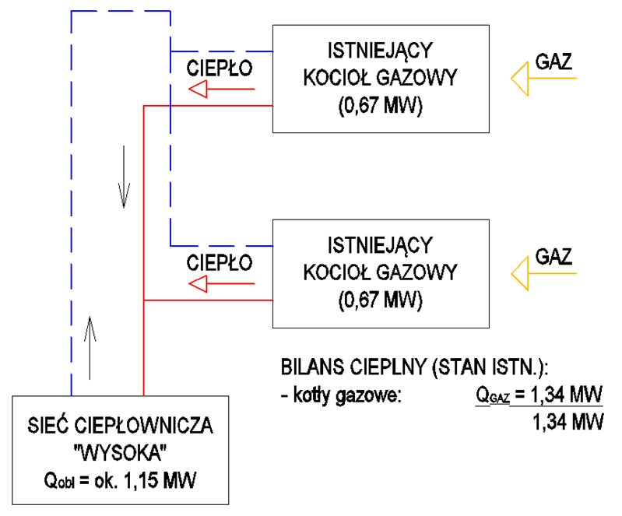

Przyjęte krzywą grzewczą oraz zapotrzebowanie na moc cieplną obrazuje poniższa tabela:
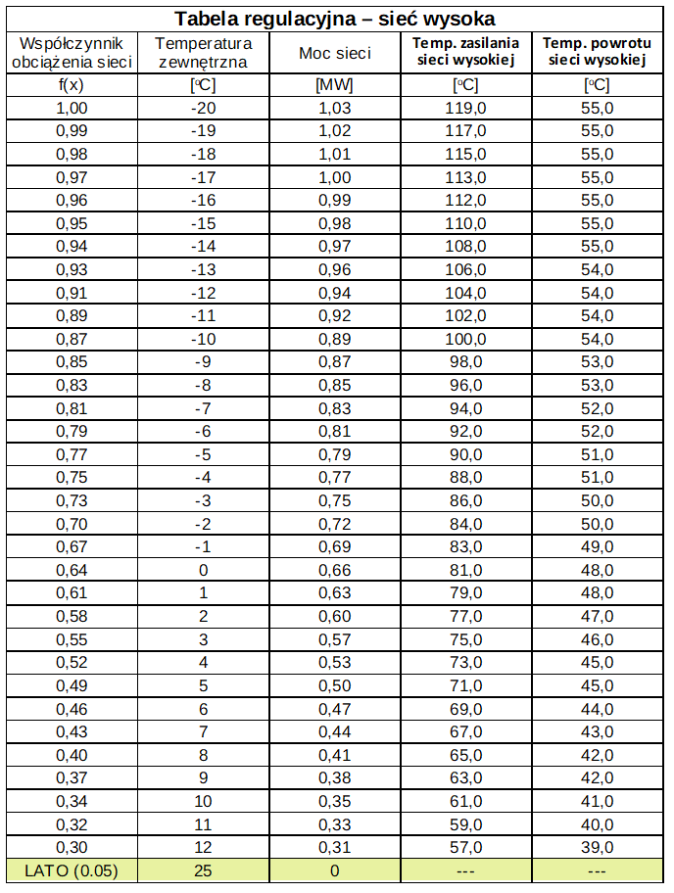

Istniejąca kotłownia stanowi źródło ciepła dla sieci wysokoparametrowej 130/80 ºC, wspomniana sieć zostanie zmodernizowana i jej parametry będą obniżone do 80/60 ºC zgodnie z tabelą regulacyjną – sieć wysoka. W przypadku niedogrzania budynków na sieci ciepłowniczej wysokoparametrowej, konieczna jest możliwość chwilowego zwiększenia parametru wyłącznie na ten odcinek sieci, bez podwyższania parametrów dla sieci ciepłowniczej niskoparametrowej.

Istniejąca kotłownia gazowa jest obiektem relatywnie nowym, wybudowanym po 2015 r. Obiekt jest wyposażony we wszystkie urządzenia wymagane do poprawnej pracy tego typu obiektu, m.in. kotły, kominy, wentylację, pompy obiegowe, system stabilizacji, armaturę, zawory, rurociągi, instalację gazową, urządzenia AKPiA, automatykę itd.
Nie przewiduje się znaczącej ingerencji w istniejącą infrastrukturę kotłowni. W celu umożliwienia przekazywania ciepła z planowanych nowych urządzeń grzewczych konieczne jest wykonanie połączenia jednostki kogeneracyjnej z istniejącą infrastrukturą kotłowni gazowej oraz wykonanie automatyki, pozwalającej na płynne zarządzanie energią w obrębie kotłowni i sieci ciepłowniczej. Jednostka kogeneracyjna powinna działać na obydwie sieci, w przypadku przekroczenia zapotrzebowania na energię cieplną większą niż możliwości produkcyjne jednostki kogeneracyjnej, należy przewidzieć włączenie do produkcji kotłów gazowych, jako szczytowe źródło ciepła.

Przyjęto, że sieć niskoparametrową będą charakteryzować poniższe parametry i zależności:
- Sieć będzie pracować również w sezonie letnim, na cele przygotowania c.w.u.;
- Sieci mają być wykonane w technologii preizolowanej wysokoparametrowej
- Za obliczeniowe parametry sieci ciepłowniczej niskoparametrowej należy przyjąć: 85/45 ºC
- Z uwagi na pracę na rzecz przygotowania c.w.u. przyjęta minimalna temperatura zasilania wynosi 65 st. C, niezależnie od temperatury zewnętrznej;

Wykonawca w trakcie projektowania dokona przeliczenia pracy sieci w różnych, możliwych konfiguracjach pracy sieci i zaproponuje optymalny model współpracy obu źródeł ciepła.

Przewiduje się, że jednostka kogeneracyjna będzie podstawowym źródłem ciepła dla obydwu sieci i będzie przejmowała sterowanie parametrami sieci (sterowanie zdalne z centralnego systemu SCADA) Przewiduje się regulację ilościowo jakościową dostosowując temperaturę wody poprzez regulację mocy cieplnej oraz przepływ wody.
Wykonawca zaproponuje możliwe tryby eksploatacji jednostki kogeneracyjnej w okresie letnim i jego współpracy z siecią ciepłowniczą.

Praca w przypadku braku odbioru energii elektrycznej/energii cieplnej
W przypadku braku odbioru energii elektrycznej/cieplnej jednostka kogeneracyjna winna zostać bezpiecznie odstawiona i nie przewiduje się produkcji ciepła w tej jednostce.
Układ sterowania musi, w takim przypadku umożliwić zasilanie całej sieci ciepłowniczej z kotłowni gazowej.

Poniżej przedstawiono uproszczony blokowy schemat ciepłowni osiedlowej w stanie docelowym – po przeprowadzeniu modernizacji oraz zastosowaniu wszystkich planowanych urządzeń grzewczych.

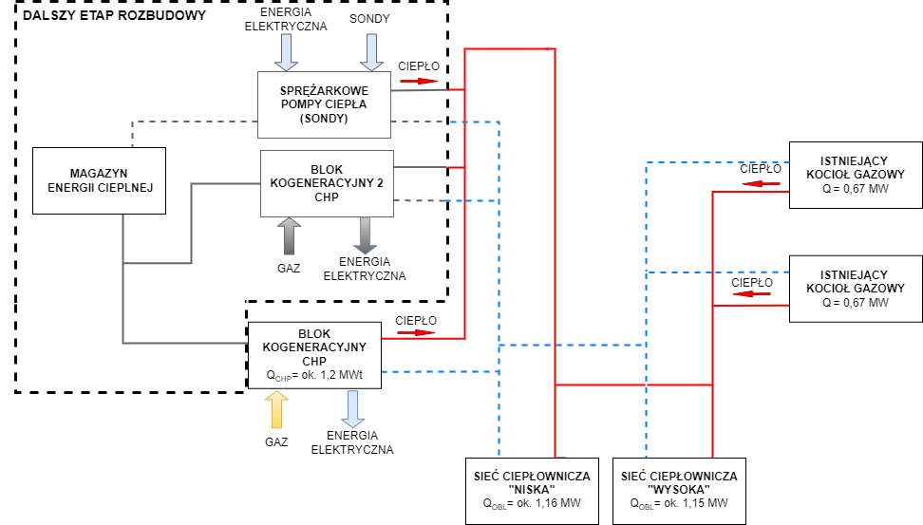

Planuje się, że po pierwszym etapie rozbudowy w systemie ciepłowniczym będą występować źródła ciepła:
- 2 kotły gazowe o nominalnej mocy cieplnej 0,67 MWt każdy (istniejące), łącznie 1,34 MWt;
- moduł kogeneracyjny CHP o mocy cieplnej w zakresie pomiędzy 1,0 do 1,2 MWt i elektrycznej 0,999 MWe.

W ramach inwestycji Wykonawca powinien wykonać króćce rurociągowe zakończone zaworami kulowymi PN40 o odpowiedniej średnicy oraz kołnierzami zamkniętymi (zaślepkami), które umożliwią podłączenie kolejnego modułu CHP oraz pompy ciepła w przyszłości. Proponuje się, aby druga jednostka CHP była podłączona względem pierwszej w sposób równoległy, a pompa ciepła była podłączona w stosunku do obydwu jednostek kogeneracyjny w sposób szeregowy. Ostateczną decyzję w tej sprawie należy podjąć na etapie projektowym. W ramach niniejszej inwestycji Wykonawca powinien również wykonać modernizację układu istniejącej kotłowni w taki sposób, aby przekazywać ciepło z jednostki kogeneracyjnej do sieci.

W ramach inwestycji należy przewidzieć:
  - Włączenie jednostki kogeneracyjnej wraz z niezbędnym wyposażeniem, zaworami, filtrami, rurociągami, zabezpieczeniami, AKPiA, itd.;
  - Modernizację istniejącego układu technologii (instalacje i kolektory, układ pompowy, układ stabilizacji ciśnienia i uzupełniania) oraz niezależne wyprowadzenie ciepła z kotłowni na nowoprojektowaną sieć ciepłowniczą.
  - Blok kogeneracyjny CHP w zabudowie kontenerowej wraz z wymiennikiem ciepła między kogeneracją a siecią ciepłowniczą, chłodnicą awaryjną i całym wyposażeniem niezbędnym dla prawidłowego działania kogeneratu, które powinno być zapewnione przez dostawcę CHP (jako komplet). Należy również zapewnić połączenie rurowe między CHP, a instalacją wewnątrz budynku ciepłowni.
  - Króćce umożliwiające podłączenie dodatkowego źródła ciepła w przyszłości.
  - Montaż układu sterowania i automatyki nowej instalacji wraz ze stanowiskiem obsługi i systemem wizualizacji w istniejącym systemie SCADA w siedzibie Zamawiającego tj. Nowy Sącz ul. Wiśniowieckiego 56.

Uwaga:
1. Powyżej wymieniono wyłącznie główne urządzenia. Kompletne zestawienie materiałowe oraz docelowe rozwiązania techniczne i technologiczne powinny zostać wykonane w oparciu o stosowną dokumentację projektową (np. projekt wykonawczy).

Moduł kogeneracyjny (przedmiotowy zakres PFU)

Moduł kogeneracyjny jako urządzenie służące do jednoczesnego wytwarzania energii elektrycznej oraz cieplnej, stanowiące silnik spalinowy (iskrowy) zasilany gazem ziemnym, wyposażony w generator prądu elektrycznego oraz odpowiedni system chłodzenia umożliwi przekazanie ciepła z poszczególnych elementów silnika do sieci ciepłowniczej lub innego odbiornika ciepła. Konstrukcja modułów kogeneracyjnych powoduje, że podczas pracy urządzenia zawsze następuje równoległe wytwarzanie energii elektrycznej oraz cieplnej, które powinny zostać w odpowiedni sposób zagospodarowane. Ciepło powstające podczas pracy urządzenia pochodzi z chłodzenia intercoolera (I-stopień), oleju, bloku silnika oraz schładzania spalin. Niewielka część ciepła jest odprowadzana do atmosfery i jest to ciepło z II- stopnia chłodzenia intercoolera oraz ciepło emitowane przez zewnętrzną powierzchnię bloku silnika.
Kogeneracja posiada swój własny wewnętrzny obieg chłodzenia. Ciepło użyteczne jest przekazywane do systemu odbiorczego (czyli sieci) za pomocą wymiennika ciepła. Chłodzenie bloku nie powinno być włączone do systemu ciepłowniczego w sposób bezpośredni.
Szczegóły tego zakresu opisują odpowiednie punkty w niniejszym programie funkcjonalno-użytkowym.

Sprężarkowa pompa ciepła (SPC) i kolejny blok kogeneracyjny – dalszy etap inwestycji
Pompa ciepła jest urządzeniem służącym do wymuszonego przekazywania energii cieplnej z ośrodka o niższej temperaturze do ośrodka o wyższej temperaturze. Zgodnie z ustaleniami z Zamawiającym jako drugie planowane źródło ciepła w ramach rozbudowy i modernizacji istniejącego systemu ciepłowniczego przyjęto zespół sprężarkowych pomp ciepła, dla których podstawowym dolnym źródłem ciepła będą płytkie odwierty – tzw. sondy gruntowe / sondy wgłębne. Przyjęto, że zastosowane zostanie 36 odwiertów o głębokości 100 m każdy.
Możliwą do uzyskania z sond gruntowych średnią moc cieplną oszacowano na ok. 160 kW (przy założeniu sztucznej regeneracji złoża). Przyjęto, że układ pomp ciepła posiadał moc wyjściową ok. 350 kWt.
Sprężarkowe pompy ciepła planuje się wykonać w innym (dalszym) etapie inwestycji.

Sieć ciepłownicza niskoparametrowa
Zamawiający informuje, że jest w trakcie opracowania trasy sieci ciepłowniczej niskoparametrowej, dlatego Wykonawca zobowiązany jest uwzględnić projektowaną lokalizację sieci niskoparametrowej oraz zapewnić dostęp do placu budowy Zamawiającemu w celu Wykonania tej sieci.
Urządzenia i wyposażenie sieci ciepłowniczej niskoparametrowej wraz z układem hydraulicznym powinny być technologicznie zbliżone do sieci wysokoparametrowej (istniejącej). Należy mieć na uwadze, że sieć niskoparametrowa powinna być całkowicie niezależna od sieci wysokoparametrowej, tj. stanowić odrębny układ hydrauliczny wraz ze wszystkimi niezbędnymi urządzeniami i wyposażeniem.
Instalacja (sieć niskoparametrowa) powinna być wyposażona w następujące główne urządzenia:
- główne pompy obiegowe; maksymalne ciśnienie 6,5 bar
- pompowy układ stabilizacji ciśnienia wraz ze zbiornikiem magazynowym oraz naczyniem wzbiorczym (ewentualnie naczyniem schładzającym);
- urządzenie do odgazowania próżniowego;
- filtrodmulnik magnetyczny lub inny system skutecznej filtracji wody sieciowej;
- stację uzdatniania wody. Istnieje możliwość wykorzystania istniejącej stacji uzdatniania poprzez rozbudowę instalacji doprowadzającej wodę uzdatnioną. Woda uzdatniona powinna być uzupełniana poprzez urządzenie do stabilizacji ciśnienia i w taki sposób odbywa się to w istniejącym układzie. SUW może doprowadzać wodę do obu układów stabilizacji. Na etapie projektowym należy jednak sprawdzić czy wydajność istniejącej stacji jest wystarczająca do obsługi obu układów sieciowych;
- stację dozowania korekty chemicznej;
- ciepłomierz ultradźwiękowy z certyfikatem MID;
- zawory odcinające ręczne i z siłownikami, zawory zwrotne, zawory regulacyjne z siłownikami, zawory równoważące, zawory trójdrogowe regulacyjne lub przełączające, filtry i inne niezbędne urządzenia;
- zabezpieczenia przed nadmiernym wzrostem ciśnienia – zawory bezpieczeństwa;
- manometry, termometry, czujniki ciśnienia, czujniki temperatury i inne niezbędne wyposażenie związane z AKPiA;
- kompletną automatykę powiązaną z istniejącym systemem SCADA na kotłowni Millenium. Zamawiający dopuszcza możliwość wykorzystania istniejącego układu automatyki kotłowni gazowej w Starym Sączu.

Rurociągi oraz urządzenia i wyposażenie układu sieci niskoparametrowej powinny być zwymiarowane w taki sposób, aby umożliwić podłączenie w/w urządzeń wraz z zapewnieniem odpowiednich przepływów w całej instalacji.
Sterowanie pompami obiegowymi sieciowymi powinno się odbywać względem wymaganego ciśnienia dyspozycyjnego u najdalszego odbiorcy. Przepływ czynnika powinien być zależny od potrzeb sieci ciepłowniczej (węzłów cieplnych u odbiorców), zatem strumień wody będzie wynikowy. U najdalszego odbiorcy (względnie u odbiorcy o największej mocy cieplnej) zaleca się wykonanie spinki hydraulicznej umożliwiającej zachowanie niewielkiego stałego przepływu wody niezależnego od rzeczywistych potrzeb odbiorców. Dotyczy to w szczególności węzłów wymiennikowych.
Sterowanie temperaturą zasilania powinno się odbywać w funkcji temperatury powietrza zewnętrznego wg obowiązującej tabeli regulacyjnej.

Ogólne właściwości funkcjonalno-użytkowe

Moduł CHP musi być urządzeniem nowym oraz spełniać warunek wysokosprawnej kogeneracji gazowej zdefiniowanej w Prawie energetycznym oraz w Ustawie CHP, dla potrzeb uzyskania premii gwarantowanej.

Zadanie inwestycyjne ma spełnić następujące funkcje:
- produkcyjną – wytwarzanie ciepła i energii w skojarzeniu w wysokosprawnej kogeneracji;
- środowiskową, w tym:
  - zmniejszenie emisji CO₂ przez produkcję energii elektrycznej i uniknięcie jej zakupu z krajowej sieci elektroenergetycznej;
  - ograniczenie zużycia energii pierwotnej;
  - ograniczenie emisji gazów cieplarnianych w tym CO₂;
  - ograniczenie emisji zanieczyszczeń do powietrza, w tym w zakresie emisji pyłów i dwutlenków siarki.
Jednostka kogeneracji zabudowana będzie w dostosowanej dla jej pracy obudowie dźwiękochłonnej w formie wolnostojącego kontenera.
Jednostka kogeneracyjna powinna zawierać wszystkie elementy konieczne do spełnienia warunku równoczesnej produkcji energii elektrycznej i ciepła, przez maksymalną ilość godzin w roku. Komponenty jednostki kogeneracyjnej zostaną obudowane osłoną dźwiękochłonną.
Poza obudowę dźwiękochłonną zostaną wyłączone między innymi chłodnice (oleju i glikolu wyprowadzone poza budynek), pompy sieciowe, wymiennik spaliny/glikol oraz tłumik.
Instalacja modułu kogeneracyjnego CHP po stronie pierwotnej, tzn. po stronie chłodzenia powinna być wyposażona w następujące główne urządzenia:
- główną pompę obiegową;
- układ wymienników ciepła,
- zawory 3-drogowe regulacyjne lub przełączające;
- chłodnicę wentylatorową II-stopnia chłodzenia intercoolera wraz z całym niewielkim układem hydraulicznym;
- awaryjną chłodnicę wentylatorową
- układ stabilizacji ciśnienia;
- ciepłomierz ultradźwiękowy z certyfikatem MID;
- zawory odcinające ręczne i z siłownikami, zawory zwrotne, zawory regulacyjne z siłownikami, zawory równoważące, zawory trójdrogowe regulacyjne lub przełączające, filtry i inne niezbędne urządzenia;
- zabezpieczenia przed nadmiernym wzrostem ciśnienia – zawory bezpieczeństwa;
- manometry, termometry, czujniki ciśnienia, czujniki temperatury i inne niezbędne wyposażenie związane z AKPiA;

Czynnikiem obiegowym w układzie chłodzenia kogeneracji powinien być wodny roztwór glikolu.
Układ kogeneracyjny powinien być wyposażony w awaryjną chłodnicę wentylatorową (dry-cooler), które będzie umożliwiał zrzut całego ciepła do atmosfery w najniekorzystniejszych warunkach, czyli w sezonie letnim. Chłodnica powinna być zwymiarowana na pełne obciążenie cieplne. Należy mieć na uwadze, że praca chłodnicy wentylatorowej powoduje oddawanie ciepła do powietrza atmosferycznego co jest nieodwracalną stratą energii cieplnej. Zamawiający ma świadomość, że taka praca ma znaczący wpływ na tzw. sprawność ogólną kogeneracji, która ma istotne znaczenie dla uzyskania premii kogeneracyjnej (dopłaty do produkowanej energii elektrycznej).

Parametry gwarantowane modułu CHP

Przewidziana do zabudowy jednostka modułu CHP, powinna spełniać warunki umożliwiające dopuszczenie jej do systemu premii gwarantowanej jako nowej małej jednostki kogeneracji.
W związku z powyższym Wykonawca w swojej ofercie musi zadeklarować spełnienie przez jednostkę opisanych dalej parametrów gwarantowanych pracy gazowego układu kogeneracji.

Najważniejszymi z punktu widzenia elektroenergetycznego i cieplnego gwarantowanymi parametrami dla dostawy modułu są:

Zakres / parametr | Wartość / jednostka
Nominalna moc elektryczna | 0,999 MWe
Nominalna moc termiczna (cieplna) | od 1,00 do 1,20 MWt,
Sprawność całkowita nominalna | nie mniejsza niż 86%
Dyspozycyjność pracy w ciągu roku | ≥ 8 200 h
Częstotliwość pracy elektrycznej | 50 Hz
Napięcie międzyfazowe (3 fazy) | 400 V
Spadek sprawności elektrycznej (roczny) | ≤ 0,1 p.p.
Temp. wody obiegu chłodniczego | ok. 70/90 ºC
Tlenki azotu (NOx) w spalinach | < 95 mg/Nm3
Paliwo | gaz ziemny wysokometanowy

Definicja „dyspozycyjności”
Oznacza liczba godzin w roku, podczas których agregat CHP pozostaje zdolny do niezakłóconej pracy bez uszczerbku na jego żywotności. Dyspozycyjność pomniejszana jest o postoje planowane i nieplanowane, do których zaliczają się postoje związane z:
- planowanymi czynnościami serwisowymi;
- brakiem możliwości wytwarzania energii;
- wykryciem usterki limitującej prawidłową eksploatację.

Okres przestoju liczony jest od momentu, w którym zajdzie jedna z podanych przyczyn do momentu, w którym przestanie ona ograniczać możliwość użytkowania agregatu. Zakończenie czynności i uruchomienie agregatu musi zostać potwierdzone podpisaniem protokołu odbioru.

Do sumy czasu trwania zdarzeń pomniejszających dyspozycyjność nie zalicza się:
- czasu trwania wyłączeń eksploatacyjnych realizowanych przez obsługę;
- czasu trwania automatycznych wyłączeń spowodowanych zakłóceniami instalacji współpracujących z agregatem, tj.:
  - zbyt wysoką temperaturą zewnętrznego nośnika ciepła;
  - zbyt małym przepływem zewnętrznego nośnika ciepła;
  - złą jakością zewnętrznego nośnika ciepła;
  - zbyt niskim ciśnieniem paliwa gazowego;
  - niewłaściwym składem paliwa gazowego odbiegającym od normatywnego;
  - skokową zmianą ciśnienia paliwa gazowego ponad dopuszczalne wartości;
  - skokową zmianą napięcia zewnętrznej sieci elektroenergetycznej;
  - zanikiem napięcia zewnętrznej sieci elektroenergetycznej;
  - skokową zmianą częstotliwości zewnętrznej sieci elektroenergetycznej;
- czasu trwania skutków ingerencji osób trzecich, w tym nieuprawnionych pracowników Zamawiającego;
- czasu trwania skutków zdarzeń związanych z siłą wyższą w rozumieniu Kodeksu Cywilnego.

Wymogi emisyjne (uwaga)
Gwarantowane emisje dotyczą spalin wylotowych z emitorów. Wykonawca zagwarantuje bezwzględnie nieprzekraczanie poziomów emisji zanieczyszczeń do atmosfery wynikających z przepisów prawa obowiązujących w dniu podpisania protokołu przekazania do eksploatacji modułu CHP.
W przypadku, gdy po zawarciu umowy nastąpi zmiana przepisów prawa w zakresie dopuszczalnych poziomów emisji, zastosowanie będą miały zapisy umowy w zakresie zmiany.

Spełnienie wymagań wynikających z NC RfG

Wykonawca uwzględni w ramach procesu projektowego i wykonawczego spełnienie wymagań wynikających z tzw. NC RfG - Rozporządzenie Komisji (UE) 2016/631 z dnia 14 kwietnia 2016 r. ustanawiające kodeks sieci dotyczące wymogów w zakresie przyłączenia jednostek wytwórczych do sieci.
Najistotniejsze zapisy wynikające z powyższych przepisów:
- W trakcie odbioru końcowego zgodnie z zapisami art. 29 NC RfG, o ile Operator systemu Dystrybucyjnego tego będzie wymagał, Wykonawca wykaże, że instalacja spełnia wymogi określone w NC RfG oraz IRiESD poprzez pomyślne przeprowadzenie procedury pozwolenia na użytkowanie na potrzeby przyłączania modułu wytwarzania energii.
- Ponadto, jeżeli Operator Sieci Dystrybucyjnej w wyniku oceny zgodności modułu wytwarzania energii z wymogami mającymi zastosowanie na NC RfG na etapie jego przyłączania zażąda przeprowadzenia testów i symulacji, w celu oceny zgodności z wymogami technicznymi dotyczącymi danego modułu wytwarzania energii, Wykonawca wykona je bez dodatkowego wynagrodzenia, a w przypadku ich nie dotrzymania wykona stosowne poprawki.
- Wykonawca zapewni, że dostarczony generator z układem zabezpieczeń i automatyką będzie zgodny z NC RfG oraz będzie posiadał certyfikat uznawany przez Tauron Dystrybucja S.A.
- Wykonawca zaprojektuje i uzgodni z OSD zabezpieczenia pól wymagane przez dostawcę modułów kogeneracyjnych oraz wynikających z obowiązujących przepisów (w tym NC RfG) lub wymagań IRiESD Tauron Dystrybucja S.A.

***

Szczegółowe właściwości funkcjonalno-użytkowe
Opis wymagań w niniejszym rozdziale obejmuje uszczegółowienie uprzednich rozdziałów, a także cechy obiektu dotyczące rozwiązań budowlano-konstrukcyjnych (oraz wskaźników ekonomicznych) oraz warunków wykonania i odbioru robót budowlanych w analogii do standardu specyfikacji technicznych wykonania i odbioru robót budowlanych.

W ramach procesu projektowego, budowlano-montażowego oraz odbiorowego stosuje się następujące podstawowe definicje:

Definicja | Znaczenie
Inwestor | jednostka organizacyjna lub osoba odpowiedzialna za inwestycję w imieniu, którego z upoważnienia może występować np. Inwestor Zastępczy, a także Nadzór Inwestorski.  Definicja Inwestora jest zgodna z zasadami określonymi w Prawie Budowlanym. Domyślnie „Inwestorem” na etapie sporządzania niniejszego programu funkcjonalno-użytkowego jest Zamawiający.
Wykonawca | przyjmujący zamówienie na wykonanie inwestycji – tj. przedmiotu Zamówienia
Kierownik budowy | osoba wyznaczona przez Wykonawcę, posiadająca odpowiednie wykształcenie techniczne, praktykę zawodową oraz uprawnienia budowlane, wykonująca samodzielnie funkcje techniczne w budownictwie upoważniona do kierowania robotami budowlanymi i do występowania w imieniu Wykonawcy w sprawach realizacji zadania inwestycyjnego.
Inspektor Nadzoru Inwestorskiego | osoba wyznaczona przez Zamawiającego, posiadająca odpowiednie wykształcenie techniczne i praktykę zawodową, oraz uprawnienia budowlane, wykonująca samodzielnie funkcje techniczne w budownictwie, której Inwestor powierza nadzór nad realizacją obiektu budowlanego. Reprezentuje on interesy inwestora na budowie  i wykonuje bieżącą kontrolę jakości i ilości wykonanych robót, bierze udział  w sprawdzianach i odbiorach robót zakrywanych i zanikających, jak również przy odbiorze gotowego obiektu.
Projektant | uprawniona osoba prawna lub fizyczna będąca autorem Dokumentacji Projektowej.
Teren Budowy | przestrzeń, w której prowadzone są roboty budowlane wraz z przestrzenią zajmowaną przez urządzenia zaplecza budowy.
Roboty | budowa i prace polegające na montażu, remoncie lub rozbiórce obiektu budowlanego.
Roboty podstawowe | minimalny zakres prac, które po wykonaniu są możliwe do odebrania pod względem ilości i wymogów jakościowych oraz uwzględniają przyjęty stopień scalenia robót
Zadanie budowlane | część przedsięwzięcia budowlanego, stanowiąca odrębną całość konstrukcyjną lub technologiczną, zdolną do samodzielnego spełnienia przewidywanych funkcji techniczno-użytkowych. Zadanie może polegać na wykonywaniu robót związanych z budową, modernizacją, utrzymaniem oraz ochroną budowli lub jej elementu
Przeszkoda sztuczna | dzieło ludzkie, stanowiące utrudnienie w realizacji zadania budowlanego, na przykład droga, rurociąg itp.
Droga tymczasowa (montażowa) | droga specjalnie przygotowana, przeznaczona do ruchu pojazdów obsługujących zadanie budowlane na czas jego wykonania, przewidziana do usunięcia po jego zakończeniu
Podłoże | grunt rodzimy lub nasypowy, leżący pod nawierzchnią do głębokości przemarzania
Materiały | wszelkie tworzywa niezbędne do wykonania Robót, zgodne z Dokumentacją Projektową i specyfikacjami, zaakceptowane przez Inwestora
Obmiar robót | pomiar wykonanych robót budowlanych, dokonywany w celu weryfikacji ich ilości w przypadku zmiany parametrów przyjętych do realizacji, albo obliczenia wartości robót dodatkowych, nie objętych zadaniem inwestycyjnym
Dziennik Budowy | zeszyt z ponumerowanymi stronami opatrzony pieczęcią organu wydającego, wydany zgodnie z obowiązującymi przepisami, stanowiący urzędowy dokument przebiegu robót budowlanych, służący do notowania zdarzeń i okoliczności zachodzących w toku wykonywania robót, rejestrowania dokonywanych odbiorów, przekazywania poleceń i innej korespondencji technicznej pomiędzy Inspektorem Nadzoru, Wykonawcą i Projektantem
Dokumentacja projektowa | służąca do opisu przedmiotu zamówienia na wykonanie robót budowlanych, dla których jest wymagane pozwolenie na budowę - składa się w szczególności z: projektu budowlanego (zagospodarowania terenu, architektoniczno-budowlanego, technicznego), projektów wykonawczych oraz informacji dotyczącej bezpieczeństwa i ochrony zdrowia.
Dokumentacja powykonawcza budowy | składa się z dokumentacji budowy z naniesionymi zmianami w projekcie budowlanym i wykonawczym, dokonanymi w trakcie wykonywania robót, a także geodezyjnej dokumentacji powykonawczej i innych dokumentów.
Konstrukcje budowlane | obiekty budowlane związane w sposób trwały z gruntem, wraz z opisem technicznym sposobu ich wykonania.
Wyrób budowlany | rzecz ruchoma, bez względu na stopień jej przetworzenia, przeznaczona do obrotu, wytworzona w celu zastosowania w sposób trwały w obiekcie budowlanym, wprowadzana do obrotu jako wyrób pojedynczy lub jako zestaw wyrobów do stosowania we wzajemnym połączeniu stanowiącym integralną całość użytkową.
Certyfikat zgodności | jest to dokument wydany przez notyfikowaną jednostkę certyfikującą, potwierdzający, że wyrób i proces jego wytwarzania są zgodne ze zharmonizowaną specyfikacją techniczną.
Deklaracja zgodności | oświadczenie producenta lub jego upoważnionego przedstawiciela, stwierdzające na jego wyłączną odpowiedzialność, że wyrób jest zgodny ze zharmonizowaną specyfikacją techniczną.
Odpowiednia (bliska) zgodność | zgodność wykonywanych Robót z dopuszczonymi tolerancjami, a jeśli przedział tolerancji nie został określony – z przeciętnymi tolerancjami, przyjmowanymi zwyczajowo dla danego rodzaju Robót budowlanych.
Polecenie Inspektora Nadzoru | wszelkie polecenia przekazane Wykonawcy przez Inspektora Nadzoru, w formie pisemnej, dotyczące sposobu realizacji Robót lub innych spraw związanych z prowadzeniem budowy.
Odbiór częściowy (robót budowlanych) | nieformalna nazwa odbioru robót ulegających zakryciu, a także dokonywanie prób i sprawdzeń instalacji, urządzeń technicznych. Odbiorem częściowym nazywa się także odbiór części obiektu budowlanego wykonanego  w stanie nadającym się do użytkowania, przed zgłoszeniem do odbioru całego obiektu budowlanego, który jest traktowany jako „odbiór końcowy”.
Odbiór końcowy (odbiór gotowego obiektu budowlanego) | formalna nazwa czynności, polegająca na protokolarnym przyjęciu (odbiorze) od Wykonawcy gotowego obiektu budowlanego przez osobę lub grupę osób o odpowiednich kwalifikacjach zawodowych, wyznaczoną przez Inwestora, ale nie będącą Inspektorem Nadzoru Inwestorskiego na tej budowie. Odbioru dokonuje się po zgłoszeniu przez Kierownika Budowy faktu zakończenia robót budowlanych, łącznie z zagospodarowaniem i uporządkowaniem terenu budowy i ewentualnie terenów przyległych, wykorzystywanych jako plac budowy, oraz po przygotowaniu przez niego dokumentacji powykonawczej
Rekultywacja | roboty mające na celu uporządkowanie i przywrócenie pierwotnych funkcji terenom naruszonym w czasie realizacji zadania budowlanego.
Zagospodarowanie terenu | zakres obejmujący drogi wewnętrzne, oświetlenie, instalacje elektryczne, zieleń i obiekty małej architektury na terenie realizowanej inwestycji.
Wspólny Słownik Zamówień | jest systemem klasyfikacji produktów, usług i robót budowlanych, stworzonych na potrzeby zamówień publicznych. Składa się ze słownika głównego oraz słownika uzupełniającego. Obowiązuje we wszystkich krajach Unii Europejskiej. Zgodnie z postanowieniami Rozporządzenia 2151/2003, stosowanie kodów CPV do określenia przedmiotu zamówienia przez zamawiających z ówczesnych Państw Członkowskich UE stało się obowiązkowe z dniem 20.12.2003r. Polskie Prawo zamówień publicznych przewidziało obowiązek stosowania klasyfikacji CPV począwszy od dnia akcesji Polski do UE tzn. od 1.05.2004 r

Wymagania dotyczące podziału i zakresu projektu

Zamawiający zastrzega sobie prawo do oceny oraz zatwierdzenia (akceptacji) każdego etapu dokumentacji projektowej.

Projekt budowlany do pozwolenia na budowę i szczegóły dotyczące pilotowania postępowania o pozwolenie na budowę

Wymaga się sporządzenia projektu składającego się z trzech części (tomów) mogących stanowić jedno opracowanie z odpowiednio zaopatrzonymi stronami tytułowymi:
- projekt zagospodarowania terenu,
- projekt architektoniczno-budowlany

Zakres powinien być bezwzględnie zgodny z przepisami wykonawczymi obowiązującego Prawa Budowlanego, dotyczącym zakresu i formy pozwolenia na budowę. Nie wymaga się ponadstandardowych wymagań, ograniczając jego zawartość do zakresu koniecznego do uzyskania pozwolenia na budowę, wraz z niezbędnymi załącznikami, opiniami i innymi dokumentami wymaganymi przepisami, w tym główną stronę tytułową projektu budowlanego).

Dopuszcza się przeprowadzenie procedury pozwolenia na budowę na bazie elektronicznie sporządzonego projektu, jednak z ówczesną konieczności wykonania dla inwestora przynajmniej 3 egzemplarzy
W przeciwnym razie wymaga się wykonanie przynajmniej 5 egzemplarzy projektu budowlanego, w tym 3 przeznaczone do postępowania o pozwolenie na budowę. Zatem łącznie Zmawiający otrzyma 1 opieczętowany przez organ administracji architektoniczno-budowlane egzemplarz, oraz 2 nieopieczętowane.

Wymagane jest sporządzenie przez Wykonawcę opinii geotechnicznej, oraz gdy okaże się to konieczne (przy kwalifikacji obiektu do np. II kategorii geotechnicznej) – również dokumentację badań podłoża gruntowego i projektu geotechnicznego, które mogą zostać uzupełnione w fazie realizacji projektu budowlanego technicznego.

Projekt wykonawczy (lub budowlany techniczny w standardzie wykonawczego)
Projekty wykonawcze zawierać powinny opisy oraz rysunki przedstawiające szczegółowe usytuowanie, parametry wymiarowe i techniczne wszystkich elementów robót wraz z specyfikacją (jakościową i ilościową) materiałów i urządzeń Ich zakres branżowy powinien obejmować co najmniej:
- w zakresie architektury i nawierzchni utwardzonych :
  - plan sytuacyjny z uwzględnieniem lokalizacji istniejących budynków, nowych urządzeń oraz sieci zewnętrznych (jeżeli wystąpią zmiany usytuowania w stosunku do planu sytuacyjnego zawartego w projekcie budowlanym);
  - opisy, charakterystyki i specyfikacje niezbędne do określenia szczegółów prac;
- w zakresie elementów konstrukcyjnych:
  - obliczenia i rysunki konstrukcyjne dla wszystkich elementów konstrukcyjnych (płyty fundamentowe, kanał kablowy, komin);
  - szczegóły dotyczące zbrojenia konstrukcji żelbetowych z wykazami stali;
  - rysunki warsztatowe elementów konstrukcji stalowych, jeśli pojawią się w procesie realizacji zamówienia;
  - specyfikacje ilościowo-jakościowe wszystkich materiałów i konstrukcji;
  - opisy, charakterystyki i specyfikacje niezbędne do określenia szczegółów prac;
- w zakresie montażu urządzeń:
  - rysunki sytuacyjne, przekroje charakterystyczne, profile i widoki przedstawiające szczegółowe usytuowanie urządzeń i wszystkich elementów towarzyszących, ich wzajemne rozmieszczenie w planie oraz wysokościowe;
  - schematy technologiczne urządzeń, prezentujące ich parametry techniczno-technologiczne, funkcje i zależności technologiczne; w tym lokalizację i parametry wszystkich mediów doprowadzanych i odprowadzanych, lokalizację i charakterystykę punktów kontroli i pomiarów procesowych dla potrzeb AKPiA – wykonane w ramach całościowego schematu typu „P&ID” tj. z ang. „piping and instrumentation diagram”;
  - opisy, charakterystyki i specyfikacje niezbędne do określenia szczegółów prac;
- w zakresie instalacji technologicznych i sanitarnych:
  - rysunki sytuacyjne, przekroje, widoki charakterystyczne instalacji (technologicznych, wod-kan, wentylacyjno-grzewczych, klimatyzacyjnych) i jej elementów wymagające przebudowy lub zmiany lokalizacji;
  - profile, schematy aksonometryczne i rysunki instalacji gazowej oraz jej elementów (m.in. skrzynka gazowa);
  - rysunki, obliczenia i instrukcje postępowania w przypadku wszystkich przejść w pobliżu istniejącej infrastruktury (w tym kanałów, kabli i podłączeń do istniejących systemów rurociągów);
  - specyfikacje ilościowo-jakościowe armatury rurociągów i kanałów;
  - opisy, charakterystyki i specyfikacje niezbędne do jednoznacznego określenia szczegółów robót;
- w zakresie instalacji elektrycznych:
  - opis techniczny;
  - schematy dla poszczególnych rozdzielni;
  - dokumentacja prefabrykacyjna rozdzielni/skrzynek;
  - schematy rozwinięte sterowań;
  - zestawienie dostarczanych materiałów montażowych;
  - plany sytuacyjne rozmieszczenia urządzeń i tras kablowych;
  - lista kabli;
  - tabele/rysunki powiązań kablowch;
- w zakresie AKPiA:
  - opis techniczny;
  - schematy technologiczno-pomiarowe (w tym odnoszące się do tzw. „P&ID / piping and instrumentation diagram”);
  - lista pomiarów;
  - baza danych systemu cyfrowego;
  - schematy ideowe obwodów pomiarowych i sterowniczych;
  - dokumentacja prefabrykacyjna szaf/skrzynek
  - zestawienie dostarczanej aparatury i urządzeń;
  - zestawienie dostarczanych materiałów montażowych;
  - schemat/opis dla zabezpieczeń, blokad, układów automatycznej regulacji;
  - plany sytuacyjne rozmieszczenia urządzeń i tras kablowych;
  - listę kabli;
  - tabele/rysunki powiązań kablowych.
Poszczególne opracowania branżowe zostaną opracowane na podstawie wcześniejszego projektu budowlanego do pozwolenia na budowę, lecz z uwzględnieniem wszystkich warunków zawartych w opiniach, uzgodnieniach i decyzjach administracyjnych. Ponadto uwzględniać będą wymagania Zamawiającego zawarte w niniejszym programie oraz wytyczne przekazane na etapie przygotowywania dokumentacji.

Dokumentacja Powykonawcza
Wykonawca wykona dokumentację powykonawczą co najmniej w zakresie przedstawionym poniżej:
- projekty powykonawcze z naniesionymi zmianami przeprowadzonymi w trakcie realizacji budowy wraz z inwentaryzacją geodezyjną wykonanych obiektów i połączeń międzyobiektowych. Szczegółowość i zakres opracowania pozostanie zgodna z dokumentacją wykonawczą bądź uzupełniona o niezbędne materiały;
- instrukcja eksploatacji bloku kogeneracyjnego;
- instrukcja współpracy bloku kogeneracyjnego z kotłownią GO;
- instrukcja współpracy rozdzielni sn z siecią elektroenergetyczną
- dokumentacja techniczno-ruchowa lub instrukcja obsługi urządzeń układu kogeneracyjnego;
- karty gwarancyjne jednostki kogeneracji oraz jej komponentów;
- instrukcje stanowiskowe oraz instrukcje bhp, p.poż;
- dokumenty potwierdzające przeszkolenie personelu Zamawiającego;
- protokół z rozruchu urządzeń oraz instalacji z wynikami określającymi osiągnięte przez nie parametry (parametry gwarantowane);
- protokoły odbiorowe z gestorem dotyczące wpięcia (przyłączenia) przedmiotowej instalacji do czynnej sieci elektroenergetycznej,
- protokoły odbiorowe z gestorem dotyczące wpięcia (przyłączenia) przedmiotowej instalacji do czynnej sieci gazowej,
- decyzja o dopuszczeniu urządzenia przez UDT;
- pozwolenie na użytkowanie obiektu (chyba, że nie będzie wymagana – wówczas poświadczone zgłoszenie o zakończeniu robót budowlanych z oświadczeniem Wykonawcy, iż organ nadzoru budowlanego nie wniósł uwag lub sprzeciwu do tego zgłoszenia).
- oraz inne niezbędne dokumenty wynikające z realizacji przedmiotu zamówienia oraz przepisów prawa.

Prądnica (generator)
- Prądnica (generator) energii elektrycznej wraz z układami automatyki i sterowania powinien spełniać warunki umożliwiające jego współpracę z Krajowym Systemem Elektroenergetycznym poprzez sieć dystrybucyjną.

Zużycie i parametry paliwa gazowego
- Paliwo dla nowego modułu kogeneracyjnego stanowić będzie gaz ziemny wysokometanowy typu E.

Tryb pracy
Przewidziany układ kogeneracyjny przeznaczony jest do pracy w trybie ciągłym z przerwami wynikającymi z przeprowadzania prac serwisowych. Maksymalne dopuszczalne parametry pracy instalacji PN6 oraz T_{max} = 120 ºC.

Wymagania dla technologii ciepłowniczej modułu CHP

Instalacja, materiały, armatura
- Maksymalne dopuszczalne parametry pracy instalacji PN6 oraz Tmax = 120 ºC.
- Armatura instalacji grzewczych winna zostać połączona w sposób kołnierzowy lub gwintowany i spełniać parametry PN6 oraz Tmax = 120 ºC.
- Instalację ciepłowniczą należy wykonać z rur stalowych bez szwu wg PN-80/H-74219, łączonych przez spawanie, w izolacji.
- W najwyższych punktach instalacji należy zamontować zbiorniki przelewowe wraz z przewodami odpowietrzającymi i zaworami kulowymi. Wszystkie przewody spustowe sprowadzić należy nad lejki spustowe zamontowane na rurach spustowych odprowadzających wyrzucaną wodę do studzienki schładzającej.
- W ramach realizacji prac Wykonawca odpowiedzialny jest za wykonanie niezbędnych prób ciśnieniowych. Po ich pozytywnym wyniku rurociągi i konstrukcje wsporcze należy zabezpieczyć antykorozyjnie, tj. oczyścić do II stopnia czystości, a następnie malować 1x farbą podkładową i 2x farbą nawierzchniową odporną na temperaturę do 100 °C. Po wyschnięciu powłok malarskich wykonać izolacje cieplne oraz nanieść oznaczenia urządzeń i przewodów. Całość robót wykonać zgodnie z „Warunkami technicznymi wykonania i odbioru rurociągów z tworzyw sztucznych” z 1994 r. oraz “Warunkami technicznymi wykonania i odbioru robót budowlano-montażowych, cz. II/1988”.
- Urządzenie przeznaczone do pracy ze stałą maksymalna wydajnością, przy nominalnych parametrach czynnika grzewczego, z priorytetem wywarzania energii elektrycznej. Obiegi wewnętrzne jednostki zostaną uzupełnione glikolem 45 %.
- Armatura instalacji grzewczych winna zostać połączona w sposób kołnierzowy lub gwintowany i spełniać parametry PN6 oraz Tmax=120 ºC. Instalację należy wykonać z rur stalowych bez szwu wg PN-80/H-74219, łączonych przez spawanie, w izolacji.
- Przewody instalacji izolowane prefabrykowanymi otulinami z wełny mineralnej w płaszczu z foli aluminiowej.
- W najwyższych punktach instalacji należy zamontować zbiorniki przelewowe wraz z przewodami odpowietrzającymi i zaworami kulowymi. Wszystkie przewody spustowe sprowadzić należy nad lejki spustowe zamontowane na rurach spustowych odprowadzających wyrzucaną wodę do studzienki schładzającej.
- W ramach realizacji prac Wykonawca odpowiedzialny jest za wykonanie niezbędnych prób ciśnieniowych. Po ich pozytywnym wyniku rurociągi i konstrukcje wsporcze należy zabezpieczyć antykorozyjnie, tj. oczyścić do II stopnia czystości, a następnie malować 1x farbą podkładową i 2x farbą nawierzchniową odporną na temperaturę do 100 °C. Po wyschnięciu powłok malarskich wykonać izolacje cieplne oraz nanieść oznaczenia urządzeń i przewodów. Całość robót wykonać zgodnie z „Warunkami technicznymi wykonania i odbioru rurociągów z tworzyw sztucznych” z 1994 r. oraz “Warunkami technicznymi wykonania i odbioru robót budowlano-montażowych, cz. II/1988.

Obiegi technologiczne
Moduł CHP wyposażony będzie w następujące obiegi technologiczne:
- obieg chłodzenia korpusu i oleju, glikolowy, z wymiennikiem ciepła glikol/woda, oddający ciepło użytkowe do systemy ciepłowniczego, 1 stopień, z chłodnicą awaryjną za zewnątrz;
- obieg chłodzenia spalin, z wymiennikiem ciepła spaliny/glikol, oddający ciepło użytkowe do systemy ciepłowniczego, 2 stopień;
- obieg chłodzenia mieszanki paliwowej, chłodzony chłodnicą zewnętrzną.

Zabezpieczenie przed wzrostem ciśnienia
Zabezpieczenie przed wzrostem ciśnienia w wewnętrznych obiegach glikolowych zapewnią:
- membranowe zawory bezpieczeństwa;
- przeponowe naczynia wzbiorcze.

Odprowadzenie spalin
Odprowadzenie spalin
odbędzie się poprzez system złożony z poniższych komponentów:
- wymiennik ciepła spaliny/glikol;
- tłumik akustyczny;
- komin na dachu kontenera (CHP).

Stacja uzdatniania wody
Woda w obiegach wodnych modułu CHP napełniana i uzupełniana będzie z istniejącej stacji uzdatniania wody z kotłowni GO poprzez sieć ciepłowniczą.

Konstrukcja modułu CHP
- Przyjęto konstrukcję kontenera opartą na szkielecie ze stalowych ram z profili zimnogiętych.
- Zewnętrzną warstwą stanowić będzie blacha trapezowa lub panele blaszane z lokalnymi przetłoczeniami usztywniającymi. Ww. Konstrukcja powinna zostać sprefabrykowana przez producenta (dostawcę) i stanowić powinna integralną część urządzenia.
- Przyjmuje się posadowienie na płycie fundamentowej pod całą powierzchnią modułu.

Wytyczne architektoniczno-przestrzenne oraz kolorystyka

Forma i kolorystyka zewnętrzna
- Obiekt modułu CHP stanowić będzie prostopadłościenną bryłę z płaskim zadaszeniem.
- W związku z brakiem w MPZP konieczności dostosowania obiektu do otaczającego charakteru zabudowy, przyjęto możliwość realizacji obiektu zgodnie ze standardem oferowanym przez producenta, np. w standardowych (typowych) wymiarach kontenerowych.
- Ściany (zasadniczy kolor tła) należy zrealizować w kolorze szarym (popielatym): RAL 7004 (Signalgrau). Przyjęto nie stosowanie jako wiodącego koloru barwy ciemniejszej (np. grafitowej lub czarnej), ze względu na niebezpieczeństwo przegrzania obiektu przez wzmożone przyciąganiu promieni słonecznych.
- Kolor dla wszelakich detali, okuć itp. – zastosować ciemnoszary / antracytowy: RAL 7016 (Anthrazitgrau).
- Wymagane jest zastosowanie akcentów kolorystycznych na ścianach zewnętrznych, poprzez indywidualną kompozycję graficzną z ewentualnym zastosowaniem logotypu przedmiotowej ciepłowni lub logo Zamawiającego. Należy przyjąć realizację takiej kompozycji i akcentów na wszystkich czterech ścianach (z możliwością ich całkowitego ograniczenia do jednej). W ramach tej kompozycji graficznej dopuszczone zostają wówczas kolory ciemniejsze, w kontraście do wiodącego koloru jasno-szarego tła. Projekt takiej kompozycji podlega bezwzględnie uzgodnieniu z Zamawiającym na etapie projektu architektoniczno-budowlanego.

Wymiary i gabaryty oraz możliwe przekroczenia lub pomniejszenia przyjętych parametrów
W ramach niniejszego przyjęto dostawę i montaż kompletnego kontenerowego zestawu kogeneracyjnego, spełniający następujące przybliżone parametry kubaturowo-powierzchniowe :
Zakres | Dopuszczalna wartość maksymalna | Możliwe przekroczenia
Kubatura brutto: | do 200 m3 | - 60 %
Powierzchnia zewnętrzna: | do 60 m2 | - 60 %
Wysokość (do attyki kontenera): | do 5,00 m | - 60 % (min. 2,0)
Wysokość do lokalnie podwyższonej części, związanej np. z czerpnią lub innym istotnym urządzeniem towarzyszącym | do 6 m | - 60 %
Długość: | do 16 m | - 60 %
Szerokość: | do 5 m
Powyższe dane dotyczą się wartości mierzonych po zewnętrznym obrysie zabudowy kontenerowej, bez drugorzędnych elementów zewnętrznego wyposażenia techniczno-instalacyjnego, takiego jak kratki wentylacyjne, czerpnie, kominy, agregaty, itp., oraz bez fundamentów.

Dostęp do wnętrza
- Do wnętrza kontenera powinien być zapewniony techniczny dostęp serwisowo-dozorowy poprzez drzwi (liczba mnoga).
- Drzwi wykonane jako stalowe antywłamaniowe, z zamkiem patentowym lub typu master-key.
- Lokalizacja kontenera kogeneratu w obrębie terenu oraz ukształtowanie nawierzchni utwardzonej wokół niego, powinna zapewniać swobodny dostępu serwisowy z każdej strony silnika w kontenerze.

Wymagania dla instalacji elektrycznej i słaboprądowej
W celu budowy wysokosprawnej jednostki kogeneracyjnej CHP w zakresie elektrycznym, obowiązuje w szczególności poniższy zakres:
- budowa lub dostawa i montaż nowoprojektowanej stacji transformatorowej wnętrzowej, zgodnie z warunkami OSD (przyjmuje się realizację typowej stacji prefabrykowanej z płaskim dachem).
- dostawa i montaż połączenia szafy elektrycznej wyprowadzenia mocy z układu kogeneracyjnego do nowoprojektowanej stacji transformatorowej;
- dostawa i montaż rozdzielnicy SN w nowoprojektowanej stacji transformatorowej
- dostawa i montaż szaf elektrycznych sterowania, zabezpieczeń i wyprowadzenia energii elektrycznej z układu kogeneracyjnego;
- dostawa i montaż układu telemechaniki i telesterowania, zgodnie z wytycznymi OSD;
- dostawa i montaż aparatury AKPiA w obrębie kontenera jednostki CHP;
- budowa instalacji AKPiA powiązanej jako integralna całość z nadrzędnym systemem sterowania kotłowni gazowej
- dostawa i montaż układu pomiarowo-rozliczeniowego energii elektrycznej,
- pomiary elektryczne i odbiory,
- dostawa agregatu prądotwórczego oraz układu SZR.

Rozdzielnice SN
Rozdzielnice SN/nN przewidziane będą do zabudowy wnętrzowej dla środowiskowych warunków pracy:
- min temperatura otoczenia: +5°C,
- max temperatura otoczenia: +40°C,
- max wilgotność: 95%,
- wysokość nad poziomem morza do 1 000 m

Wymagania ogólne
- Wszystkie montowane elementy mają być nowe.
- Wszystkie szafy rozdzielcze i sterownicze prądu zmiennego średniego napięcia (1–52 kV) powinny być zespołami zmontowanymi fabrycznie zgodnie z normą: 62271-200:2012: Rozdzielnice prądu przemiennego w osłonach metalowych na napięcia znamionowe powyżej 1 kV do 52 kV włącznie.
- Napięcie znamionowe, przepięcie piorunowe wytrzymywane i napięcie wytrzymywane o częstotliwości znamionowej powinny odpowiadać charakterystyce zasilania.
- Wykonawca zaprojektuje i uzgodni z OSD system zabezpieczenia przed prądem zakłóceniowym zachowując przy tym pełną selektywność całego systemu. System może zawierać urządzenia nie ujęte w niniejszej specyfikacji, które wymagane będą do poprawnej pracy urządzeń zgodnie z wiedzą i standardami Wykonawcy oraz wymaganiami OSD.

Konstrukcja szaf rozdzielczych i sterowniczych
- Rozdzielnica SN będzie w wykonaniu wnętrzowym, wolnostojąca.
- Konstrukcja rozdzielnic prefabrykowana, bezobsługowa, niewrażliwa na warunki środowiskowe panujące w miejscu zainstalowania.
- Rozdzielnica SN winna być rozwiązaniem sprawdzonym i funkcjonującym w przemyśle. Przedziały kablowe wyposażone będą w zaciski uziemiające umożliwiające przyłączenie do systemu uziemienia stacji.
- Stopień ochrony elementów czynnych napięciowo (zbiornik z aparaturą łączeniową) jako przynajmniej IP2X, pozostałe przedziały rozdzielnicy jako przynajmniej IP3X.
- Rozdzielnica SN winna być wyposażona w komplet zabezpieczeń oraz przyrządów pomiarowych potrzebnych do poprawnego działania układu wyprowadzenia mocy zgodnie z wymaganiami OSD, oraz pozostałych wymogów Zamawiającego.
- Rozdzielnica SN winna zostać zamontowana w wydzielonym pomieszczeniu dedykowanym tylko i wyłącznie dla jej celu.
- Zamawiający wymaga, aby w polach rozdzielnicy został wydzielony przedział kablowy.
- Przyłącza kablowe w pełni izolowanych silikonowych, termokurczliwych, zimno-kurczliwych lub nasuwanych głowic kablowych.
- Dopuszcza się umieszczenie w przedziale kablowym aparatury pomiarowej (przekładników prądowych i napięciowych) oraz izolatorów. Rozmieszczenie zastosowanych elementów powinno umożliwić bezpieczne i proste przeprowadzanie prób i badań kabli SN.
- Zamawiający wymaga, aby były zastosowane niezbędne blokady mechaniczne i elektromechaniczne, które zapobiegają omyłkowym łączeniom podczas obsługi rozdzielnicy, (np. z położenia „praca” w położenie „próba” i odwrotnie - w stanie zamkniętym wyłącznika). Blokady we wszystkich polach, w tym pomiędzy uziemnikiem i członem ruchomym, w części elektrycznej muszą być wykonane w technice analogowej tzn. muszą być odrutowane.
- Zamawiający wymaga zastosowania przekładników prądowych i napięciowych w izolacji żywicznej gwarantującej wytrzymałość napięciową odpowiednią dla napięcia znamionowego rozdzielnicy SN.
- Komplet przekładników napięciowych powinien być zainstalowany w polu pomiaru napięcia oraz w każdym polu zasilającym (od strony zasilania) wraz z pomiarem za pomocą przełącznika woltomierzowego.
- Wykonawca zaprojektuje i uzgodni z OSD zabezpieczenia pól wymagane przez dostawcę modułu CHP oraz wynikających z obowiązujących przepisów lub wymagań OSD.
- Obwody pierwotne rozdzielnicy będą wyposażone w zaciski dla kabli suchych.
- Obwody wtórne rozdzielnicy będą kompletnie odrutowane i kompletnie wyposażone w aparaturę zabezpieczającą, sterowniczą i pomiarową.
- Zamawiający wymaga, aby zostało zastosowane zintegrowane mikroprocesorowe urządzenie do pomiarów, sygnalizacji i zabezpieczeń, skomunikowane z istniejącym systemem SCADA kotłowni MIllenium. Zastosowane zabezpieczenie mikroprocesorowe będzie miało wprowadzone wszystkie sygnały z własnego pola (zabezpieczenia, odwzorowania, itd.).
- W rozdzielnicy będą zastosowane tylko zaciski śrubowe lub równoważne.
- Oszynowanie będzie wykonane z miedzi.
- Listwy będą posiadały zaciski śrubowe lub równoważne.
- Listwy zaciskowe będą miały 20% rezerwę zacisków.
- Wszystkie pola rozdzielnicy będą wyposażone w uziemniki z odpowiednimi blokadami elektrycznymi lub mechanicznymi.
- Rozdzielnica winna być zabezpieczona od przypadkowych czynności łączeniowych.
- Rozdzielnice będą charakteryzowały się maksymalnie uproszczoną obsługą.
- Wszystkie pola będą wyposażone w stacjonarny wskaźnik napięcia od strony przyłącza kablowego, a pola pomiaru napięcia będą miały stacjonarny wskaźnik napięcia od strony szyn zbiorczych.
- Pola odpływowe i zasilające będą wyposażone w uziemniki stałe, każde pole będzie wyposażone w przyciski sterownicze.
- Pola rezerwowe o ile zostaną zaimplementowane będą w pełni odrutowane i wyposażone.
- Pola rezerwowe odpływowe minimum o mocy 200 kW.

Rozdzielnice nN
Rozdzielnice nN przewidziane będą do zabudowy wnętrzowej dla środowiskowych warunków pracy:
- min temperatura otoczenia: + 5°C
- max temperatura otoczenia: + 40°C
- max wilgotność: 95%
- wysokość nad poziomem morza do 1000m
Wymagania konstrukcyjne rozdzielnic nN:
Zamawiający wymaga zastosowania w Projekcie następujących rozdzielnic nN:
- rozdzielnic jednostki kogeneracyjnej 400V,
- rozdzielnicy głównej potrzeb własnych,
- kompletu podrozdzielni na napięcie pracy 400V (o ile mają zastosowanie).
- Wszystkie główne wyłączniki nN będą posiadały wizualizację ich stanu w systemie SCADA.
- Rozdzielnice będą wykonane jako stacjonarne, wolnostojące z izolacją powietrzną, Podejście kablami siłowymi i sterowniczymi będzie wprowadzone od dołu.
- W sieci 400V stosowany będzie system TN-C-S. Rozdzielnice wyposażone będą w układ pięcioszynowy (L1, L2, L3, PE, N).
- Rozdzielnice będą wyposażone w aparaturę wyłączającą, zabezpieczającą, sterowniczą, pomiarową, kontrolną i sygnalizacyjną z możliwością sterowania ze zdalnych układów sterowania (za pomocą sterowników programowalnych).
- Realizując wyprowadzenie mocy z kogeneratora poprzez transformator 0,4/15kV należy przewidzieć i wykonać rozdzielnicę 0,4kV wyposażoną w główny wyłącznik generatorowy przetestowany zgodnie z IEEE C37.013. Całość prac należy wykonać zgodnie z wydanymi warunkami przyłączeniowymi oraz z możliwością zdalnego odstawienia jednostki (wraz z odwzorowaniem stanu wyłącznika w systemie operatorskim OSD przy wykorzystaniu układu telemechaniki).
- Rozdzielnica będzie posiadać podstawowo stopień ochrony IP3X. W pomieszczeniach wilgotnych IP44.
- Połączenia zewnętrzne obwodów wtórnych będą wyprowadzone na listwy.
- Rozdzielnice będą miały zapewniony łatwy dostęp do zabudowanych urządzeń, który będzie pozwalał na łatwy montaż i demontaż bez konieczności demontażu innych urządzeń.
- Rozwiązanie konstrukcyjne rozdzielnic musi zapewniać możliwość przeprowadzenia prób każdego pola po odłączeniu obwodów pierwotnych, przy pozostawieniu zasilania obwodów sterowniczych.
- Zabezpieczenia poszczególnych pól rozdzielni będą realizowane przy pomocy:
- modułów zabezpieczeń, będących częścią wyposażenia wyłączników,
- wyłączników samoczynnych (w szafach rozdzielczych).
- Zamawiający wymaga, aby pola wyłącznikowe realizowały następujące funkcje: zabezpieczenie od przeciążenia, zabezpieczenie zwarciowe dwustopniowe: szybkie i selektywne.
- Szczegółowe wyposażenie układu zabezpieczeń będzie uzgodnione z Zamawiającym na etapie projektowania.
- Wszystkie szafy rozdzielnicy będą kompletnie odrutowane i wyposażone w aparaturę zabezpieczającą, sterowniczą i pomiarową.
- Listwy zaciskowe instalowane w przedziale kablowym będą oznakowane a przewody zaopatrzone w oznaczniki. Listwy będą zawierać 20% rezerw.
- Odrutowanie będzie wykonane linką miedzianą z zaprasowanymi końcówkami z izolacją PVC na napięcie nie niższe niż 750 V o przekroju 1,5 mm2, jednak obwody prądowe przekładników prądowych należy drutować przekrojem 2,5 mm2. Oznaczniki będą zakładane na obydwu końcach przewodu.
- W rozdzielnicach będą zastosowane tylko zaciski śrubowe lub równoważne.
- Rozdzielnica winna być wyposażona w układ szyn zbiorczych dla przewodów roboczych (L1, L2, L3, N)
- Przewody N i PE będą zwarte i podłączone do ogólnego systemu uziemień.
- Wszystkie szafy rozdzielcze i sterownicze niskonapięciowe prądu przemiennego powinny być zespołami poddanymi próbom typu i spełniającymi zalecenia normy: PN-EN 61439-1:2011 Rozdzielnice i sterownice niskonapięciowe -- Część 1: Postanowienia ogólne.
- Znamionowe napięcie robocze winno być nie niższe niż 110% napięcia projektowego rozdzielni, a znamionowe napięcie izolacji nie może być niższe niż 165% napięcia znamionowego.
- Prąd znamionowy szyn zbiorczych i zespołów funkcjonalnych nie może być niższy niż 150% prądu znamionowego transformatora zasilającego rozdzielnię.
- Wykonawca zapewni pełną selektywność całego systemu zabezpieczeń. Awaria jednego z zespołów funkcjonalnych nie może wpłynąć na działanie żadnego innego zespołu.
- Wykonawca winien dostarczyć certyfikaty następujących prób homologacyjnych:
- właściwości dielektryczne,
- wytrzymałość zwarciowa,
- ograniczenia przyrostu temperatury,
- skuteczność obwodów zabezpieczających.

Ochrona przeciwporażeniowa
- Dla strony 15 kV jako ochronę przed porażeniem elektrycznym projektuje się zastosowanie uziemienia ochronnego.
- Obowiązującym systemem ochrony dodatkowej od porażeń w sieci kablowej powyżej 1kV jest uziemienie.
- Żyły powrotne kabli oraz głowice i mufy powinny być uziemione.
- Dla zapewnienia ciągłości żył powrotnych kabli w mufach należy stosować plecionkę miedzianą o przekroju, co najmniej 16mm2 .
- Uziemieniu ochronnemu podlegają metalowe części, normalnie nieprzewodzące prądu, lecz mogące stanowić niebezpieczeństwo porażenia w razie przerzutu napięcia.
- Ochronę przeciwporażeniową dla instalacji powyżej 1kV należy wykonać zgodnie z normą PN-E 05115.
- Dla strony 0,4 kV we wszystkich pomieszczeniach kontenera jednostki CHP, przewidziano ochronę przed dotykiem bezpośrednim realizowaną poprzez:
- obudowy o odpowiednim stopniu szczelności;
- izolowanie wszystkich części czynnych - izolacja wytrzymująca, co najmniej napięcie probiercze obwodu pierwotnego Ochrona przed dotykiem pośrednim realizowana będzie poprzez zastosowanie samoczynnego wyłączenia zasilania w czasie nie dłuższym niż 0,4s, w układzie sieci TN-S (wszystkie części przewodzące dostępne instalacji są przyłączone do uziemionego punktu zasilania za pomocą przewodów ochronnych PE). Przewód PE będzie uziemiony w rozdzielnicy głównej. Ochronę przeciwporażeniową dla instalacji 0,4 kV należy wykonać zgodnie z normą PN-IEC 60364.

Wymagania dla instalacji odgromowej i uziemiającej

- Do uziemień konstrukcji kontenera jednostki CHP i pozostałych elementów przewodzących, należy przewidzieć wykonanie uziemienia za pomocą bednarki stalowej Fe o wymiarach 40x5 w betonie konstrukcyjnym, oraz stalową ocynkowaną FeZn 40x5mm, dla połączeń konstrukcji i połączeń w ziemi.
- Uziom fundamentowy należy zrealizować tworząc siatkę połączeń, natomiast uziom otokowy należy zrealizować ułożyć w ziemi na głębokości 1 m, w odległości przynajmniej 1 m od budynku.
- Połączenia bednarek należy wykonać za pomocą połączeń:
- Spawanych
- Skręcanych
- Do uziemienia przyłączyć punkt gwiazdowy generatora.
- Wyjścia bednarek z betonu, oraz wszelkie połączenia bednarek należy zabezpieczyć antykorozyjnie, stosując efektywne środki zabezpieczenia pasywnego.
- Na obiekcie należy wykonać połączenia wyrównawcze główne i miejscowe. Do uprzednio przygotowanych zacisków uziemiających połączyć wszystkie dostępne części przewodzące, takie jak:
- Metalowe elementy konstrukcyjne,
- Metalowe obudowy urządzeń,
- Metalowe części instalacji technologicznych
- Trasy kablowe,

Wymagania dla instalacji AKPiA oraz integracji ze systemem „SCADA”
- System automatyki winien zostać oparty na technologii SCADA wraz z wizualizacją i możliwością sterowania procesami technologicznymi.
- Wykonawca zapewni w systemie SCADA odwzorowanie wizualizacji wraz możliwością sterowania z systemu nadrzędnego:
  - prądów, napięć, mocy z wszystkich układów automatyki jednostki kogeneracyjnej;
  - stanu położenia wyłącznika z wszystkich pól SN.
- Komunikacja SCADA ma być zintegrowana z istniejącym „nadrzędnym” systemem.
- Poprzez „system nadrzędny” należy rozumieć istniejący system (SCADA – platforma systemowa Wonderware InTouch Version 2017) dla zespołu kotłowni Millenium w Nowym Sączu, z którym wymagana będzie współpraca systemów lokalnych.
- Wykonawca zapewni redundancję przesyłania danych z serwerem SCADA zlokalizowanym na terenie spółki MPEC przy ul. Wiśniowieckiego 56, przy czym Zamawiający odda do dyspozycji łącze internetowe oraz łącze GSM.
- Nadrzędny system sterowania układu wysokosprawnej kogeneracji (UWK), musi być zintegrowany z centralnym systemem SCADA i być w pełni zarządzany z poziomu wszystkich stacji klienckich posiadanych przez Zamawiającego. Zamawiający posiada na obecną chwilę cztery licencje Runtime.
- Wykonawca winien zapewnić rozszerzenie ilości posiadanych zmiennych Historiana w związku z rozbudową systemu o nowy układ wysokosprawnej kogeneracji. Stworzony System ma stanowić rozbudowę i być integralną częścią systemu posiadanego przez Zamawiającego.
- System sterowania UWK ma umożliwiać rejestrację parametrów pracy, rejestrowanie zdarzeń awaryjnych i ostrzeżeń. Wymagane jest aby była możliwość generowania raportów zmianowych z pracy instalacji. Dane archiwalne mają być dostępne z poziomu przeglądarki www, z możliwością definiowania wykresów na podstawie wybranych zmiennych i tworzenia dashboard’ów w oparciu o zdefiniowane wykresy.
- Systemy lokalne i nadrzędny mają umożliwić obsłudze swobodne modyfikowanie parametrów pracy urządzeń przy uwzględnieniu zróżnicowanych poziomów dostępu do poszczególnych parametrów poprzez system haseł i uprawnień dostępu (znanych Zamawiającemu) o przynajmniej czterech poziomach:
- Obserwator systemu,
- Operator Systemu,
- Serwisant (dwa poziomy).
- Zamawiający będzie posiadał pełen dostęp do wszystkich funkcji w systemie w zakresie tożsamym do Wykonawcy realizującego Serwis.
- Wszystkie kody źródłowe, licencje, hasła zostaną przekazane Zamawiającemu przez Wykonawcę na etapie Robót.
- Pliki aplikacji sytemu SCADA zostaną przekazane w formie edytowalnej dla Zamawiającego, wraz ze środowiskiem programistycznym (w wersji Developer/ Enginering), w którym ma zostać stworzona aplikacja. Po zakończonej usłudze wdrożeniowej aplikacja staje się własnością Zamawiającego. Zostaną dostarczone odpowiednie licencje (w najnowszej dostępnej wersji na moment przekazania instalacji)systemów operacyjnych (wraz z licencjami klienckimi), systemów umożliwiających wirtualizację, pakietów oprogramowania biurowego (kompatybilnych z posiadanymi przez Zamawiającego), oraz licencje systemu SCADA będącego rozszerzeniem posiadanej przez Zamawiającego Platformy Systemowej Wonderware.
- Zamawiający informuje, że należy dostarczyć licencje systemów operacyjnych dla nowo dostarczonej przez Wykonawcę stacji klienckiej, zlokalizowanej w nowoprojektowanym obiekcie układu wysokosprawnej kogeneracji. Zamawiający posiada na obecną chwilę 2 licencje Runtime, Read-Write oraz 2 licencje Runtime (Read only) . Zamawiający posiada 1 serwer obsługujący te stacje klienckie.
- Zamawiający wymaga rozszerzenia licencji o 1 licencję Runtime (Read-Write).
- Zamawiający wymaga kontraktu pomocy technicznej przekazanego na Zamawiającego od dostawcy licencji.
- Zamawiający informuje, że posiada następujące licencje:
- Aveva Application Server 2020, 25K I/O;
- Aveva Historian Server 2020, Standard 5,000 Tag;
- 2 szt. - Aveva Communication Drivers 2020, Standard;
- 2 szt. - Supervisory Client w/HistClient 2020, MSCAL;
- Platforma Systemowa 2020 – 25k I/O; Historian Standard 5k; 1xHC Web; 2x Com Driv.
- W przypadku zakłóceń w pracy lub przekroczenia dopuszczalnego poziomu parametrów pracy któregokolwiek z nadzorowanych urządzeń, systemy muszą powiadomić obsługę oraz przeprowadzić automatyczne działania prowadzące do ochrony urządzeń przed uszkodzeniem z zatrzymaniem zespołów prądotwórczych i odcięciem zasilania gazu oraz energii elektrycznej włącznie.
- W przypadku braku komunikacji z systemem nadrzędnym, Zamawiający wymaga możliwości przełączenia trybu automatycznego na tryb lokalny za pomocą przełączników analogowych zlokalizowanych na szafach sterowniczych .
- Wymagane są układy synchronizacji czasu dla wszystkich systemów lokalnych.
- Wykonawca uwzględni, iż na licencjach klienckich posiadanych przez Zamawiającego wykonane zostanie w systemie SCADA odwzorowanie wizualizacji nowego obiektu układu wysokosprawnej kogeneracji.

Wymagania dla systemu kamer dozorowych (CCTV) oraz systemu sygnalizacji włamania i napadu (SSWiN) i kontrola dostępu

- Należy zapewnić system kamer dozorowych CCTV (tzw. Closed-Circuit TV) oraz SSWiN, przy czym usytuowanie urządzeń należy uzgodnić z Zamawiającym.
- Powyższe celem stałego monitoringu modułu oraz trafostacji, z przekazem sygnału do operatora (zarządcy) obiektu.
- Systemy CCTV wyposażyć w UPS z możliwością podtrzymania zasilania na 3h, z możliwością montażu do szafy Rack.
- Wszystkie elementy sterowania systemu CCTV oraz SSWiN należy zlokalizować w pomieszczeniu istniejącej sterowni kotłowni GO.
- Zamawiający dostarczy łącze internetowe do pomieszczenia istniejącej sterowni kotłowni GO.
- Połączenie GSM wykonuje wykonawca w celu reduntancji połączenia (przy czym karta GSM pozostaje po stronie Zamawiającego).

Kamery
- Ilość: przynajmniej 12 (lokalizacja do uzgodnienia z Zamawiającym)
- Kamery na zewnętrz montowane na masztach, względnie niektóre z nich na ścianach istniejącego budynku kotłowni GO.
- Przetwornik 1/2.8” 8Mpx PS CMOS
- Technologia Starlight
- Kodowanie H.265+/H.264+/MJPEG
- Obsługa trzech strumieni kodowania
- Obiektyw motozoom 2.7~13.5mm F1.5
- Mechaniczny filtr podczerwieni ICR
- Funkcje AWB, AES, AGC, BLC, HLC, WDR(120dB), Ultra DNR, Defog, ROI
- Funkcje inteligentne: przekroczenie linii, wtargnięcie w obszar
- Promiennik podczerwieni do 60m
- 1 wejście i 1 wyjście audio
- 1 wejście i 1 wyjście alarmowe
- Obudowa zewnętrzna metalowa IP67
- Temperatura pracy -30°C ~ +60°C
- Obsługa karty microSD do 256GB
- Zasilanie DC12V, PoE(802.3af)

Szafa Rack

- Typ 12U z listwą zasilającą oraz wentylatorami
- Wiszącą w pomieszczeni sterowni kotłowni GU

Rejestrator
- Rejestrator 4K 16 kanałowy - 5w1
- Standard wideo: HDCVI, HDTVI, AHD, Analog, IP
- Zapis do 16 kanałów 4K z max. prędkością 7 kl/s oraz dodatkowo 16 kanałów IP do 12.0 MPx
- Interfejsy: 1x HDMI 4K, 1x HDMI 1080P, 1x VGA, 3x USB, 1x RS-485, 1x RS-232
- Obsługa: 4 dyski SATA max. do 10 TB każdy
- Inteligentne funkcje: zaawansowana wideo detekcja, ochrona obwodowa, SMD Plus, rozpoznawanie twarzy, inteligentne wyszukiwani
- Rejestrator z możliwością montażu do Szafy Rack

Dysk
- Pojemność 2 x 8 TB
- Format 3,5 cala
- Prędkość obrotowa 5400 obr/min
- Typ podłączenia SATA III
- Pamięć podręczna (Cache) 64 MB

Switch
- Zasilanie PoE+ na 24 portach (budżet mocy 30 W / port)
- Porty: 24x RJ45 PoE + 2x UPLINK / 2x SFP
- Prędkość:
  - porty 1-24 (PoE): 10/100 Mb/s
  - porty UpLink / SFP: 10/100/1000 Mb/s
- Przepustowość: 14.8 Gbps
- Standardy: IEEE 802.3, 802.3u, 802.3x, CSMA/CD, TCP/IP
- Tablica adresów MAC: 16K

System sygnalizacji włamania i napadu (SSWiN)
- Wykonawca wykona system SSWiN na całym obiekcie wraz z powiadomieniem GSM
- Wytyczne do systemu SSWiN:
- sygnalizator zewnętrzny
- sygnalizator wewnętrzny
- czujniki ruchu do zabezpieczeń pomieszczeń
- moduł GSM z powiadomieniem
- manipulator zlokalizowany w sterowni kotłowni gazowej,
- pilot do załączania oraz wyłączania alarmu - 5szt
- centrala alarmowa
- zasilacz
- akumulator 17Ah
- kontrola dostępu przy każdym wejściu

Zabezpieczenie pożarowe
- system SSP
- wyłącznik przeciw pożarowy
- oświetlenie ewakuacyjne,
- oświetlenie awaryjne

Wymagania dla sieci ciepłowniczej
W związku z poborem ciepła przez nowych odbiorców w IV kwartale 2022 roku, konieczne jest wykonanie według projektu częściowego zakresu instalacji umożliwiającej wyprowadzenie ciepła z istniejącej kotłowni gazowej do nowoprojektowanej sieci niskoparametrowej oraz wykonanie wpięcia do istniejącej sieci wysokoparametrowej, zakończonej zaworami w terminie do 15 września 2022 roku.

Wymagania dla kanalizacji deszczowej

W zakresie zadania znajdują się kompletne sieci i instalacje kanalizacji deszczowej odprowadzające wody opadowe i roztopowe. Wody opadowe z terenu przewidzianego placu (oraz ewent. drogi) mają być odprowadzana do istniejącej kanalizacji deszczowej.
Wody opadowe, w których mogą wystąpić zanieczyszczenia olejowe, przed włączeniem ich do sieci kanalizacyjnej, mają być podczyszczone w separatorze koalescencyjnym. Zadaniem separatorów będzie podczyszczanie ścieków z niewielkiej zawartości oleju, odprowadzanych do sieci kanalizacji deszczowej (oczyszczanie do poziomu dopuszczalnego przez obowiązujące przepisy i regulacje w tym zakresie). Separatory muszą być dostosowane do temperatury odprowadzanego medium.
Sieć i przyłącza kanalizacji deszczowej mają zostać wykonane z rur kanalizacyjnych PVC bądź PP dostosowanych do odprowadzanego medium oraz warunków gruntowych. Na sieci kanalizacji deszczowej należy wykonać zabudowę typowych prefabrykowanych studni betowych złazowych.

Wymagania dla instalacji kanalizacji sanitarnej

Kanalizację wewnętrzną sanitarną należy wykonać jako grawitacyjną, z rur kanalizacyjnych PVC lub PP z atestem.
Dalsze odprowadzenie ścieków, a także oczyszczonych przemysłowych (kierowanych optymalnie do komunalnej sieci miejskiej) odbywać powinien się uwzględniając następujące uwarunkowania:
- Ww. kanalizacja wewnętrzna o spływie grawitacyjnym z poszczególnych przykanalików (CHP), w tym zneutralizowane ścieki z kondensatu kominowego
- Należy zaprojektować również pośrednią studzienkę schładzającą dla odprowadzenia (zrzutu awaryjnego) gorącej wody ciepłowniczej, która ze względu na nieszkodliwy skład chemiczny, mogłaby zostać odprowadzona do kanalizacji sanitarnej.

Wymagania dla doprowadzenia i instalacji gazu
Na potrzeby zasilania należy wykonać doprowadzenie gazu ziemnego wysokometanowego grupa E. Szczegółowe zasady oraz warunki doprowadzenia gazu do zasilania urządzeń technicznych opisują Warunki przyłączenia do sieci gazowej otrzymane od Polskiej Spółki Gazownictwa Sp z o.o.
Gaz ma być doprowadzony ze stacji pomiarowej jednym rurociągiem, na którym będzie znajdowała się armatura odcinająca (miejsce rozgraniczenia sieci gazowej PSG sp. z o. o. i instalacji Zamawiającego). Wewnętrzną instalację gazową należy wykonać np. z rur stalowych dla mediów palnych wg PN-EN 10208-1 łączonych przez spawanie. Wykonaną instalację gazową należy przytwierdzić na stałe do elementów konstrukcyjnych budynku przy pomocy dedykowanych uchwytów. Zastosowane obejmy powinny zostać zamocowane do elementów konstrukcyjnych pomiędzy głównymi dźwigarami konstrukcyjnymi oraz podpory montowane bezpośrednio przed ścieżkami gazowymi.
W module CHP powinien zostać zainstalowany aktywny system detekcji gazu, połączony z zaworem szybko-odcinającym.
Aktywny system zabezpieczeń ma pełnić co najmniej następujące funkcje:
- wykrywanie podwyższonego stężenia gazu (poziomu ostrzegawczego) i generowanie ostrzegawczego sygnału optycznego oraz sygnału sterującego urządzeniami zewnętrznymi,
- wykrywanie wysokiego stężenia gazu (poziomu alarmowego) i zamykanie zaworu odcinającego dopływ gazu do instalacji oraz generowanie sygnału akustycznego, optycznego i sygnału sterującego urządzeniami zewnętrznymi (np. stycznikiem wyłączającym, zasilanie pomieszczeń
Centralka sterująca w przypadku wykrycia przekroczenia stężenia CH4 powinna odciąć dopływ gazu do kontenera (CHP) i zabezpieczyć przed osiągnięciem dolnej granicy wybuchowości.

Oświetlenie terenu
- Projekt nie zakłada instalowania oświetlenia na odrębnych wolnostojących masztach.
- Proponuje się realizację opraw oświetleniowych kierunkowych na module kogeneracyjny oraz ścianach stacji transformatorowej.

Ukształtowanie terenu, relacje przestrzenne oraz ewentualne rozbiórki
- Nie przewiduje się istotnego przekształcenia istniejącego terenu ponieważ obszar realizacji inwestycji jest zasadniczo płaski.
- Posadowienie obiektów należy dostosowano do istniejącego poziomu terenu.

- Nie przewiduje się jakiejkolwiek zmiany ukształtowania terenu powodującego spływu wód opadowych w celu kierowania ich na teren sąsiedniej nieruchomości, zgodnie par. 29 oraz przepisów art. 29 Ustawy z dn. 18.7.2001 Dz.U. 2001. 115.1229 – Prawo Wodne. Należy przewidzieć i uwzględnić w projekcie analogię do przepisów par. 29 rozporządzenia min. infrastr. dot. warunków technicznych jakim powinny odpowiadać budynki i ich usytuowanie (Dz.U.02.75.690 z późn. zmianami), tj. z zakazem wynikającym z przepisów
- Nie zakłada się rozbiórki istniejących obiektów, chyba, że projekt lokalizacji obiektów będzie lokalizowany w terenie obecnie utwardzonym. Również przy konieczności zaprojektowania obiektów w kolizji z istniejącym ogrodzeniem wewnętrznym na obszarze MPEC, należy przewidzieć rozbiórkę tego ogrodzenia.
- Zakłada się możliwość przekładek lub częściowych likwidacji istniejących przewodów uzbrojenia terenu. Wykonawca powinien dokonać do oferty własnej analizy takiej konieczności w oparciu o kopię mapy zasadniczej dołączonej do przedmiotowego terenu.

Wewnątrzzakładowe wygrodzenie obiektów
- Należy zaplanować ponadstandardowe wygrodzenie z przestrzeni bezpośrednio przeznaczonej pod lokalizację modułu kogeneracyjnego i stacji trafo. Głównym celem tak powstałego „wewnątrzzakładowego” ogrodzenia wraz z bramą i furtką wejściową jest podwyższenie ochrony obiektów przed osobami postronnymi.
- Zaleca się zastosowanie ogrodzenia analogicznego do aktualnego wygrodzenia obecnej kotłowni GO od terenu przy starej kotłowni węglowej.
- Należy zaprojektować techniczną bramę wjazdową (o szer. min. 4 m) na przedmiotowy wewnętrzny teren wokół zgrupowanych obiektów modułu CHP i stacji trafo .
- Należy zaprojektować dodatkową furtkę (bramkę) wejściową stanowiącą „szybki dostęp” do obiektów.
- Proponuje się ażurowe wieloprzęsłowe ogrodzenie panelowe typu przemysłowego ze zgrzewanej siatki powlekanej systemowej, z wytłoczeniem usztywniającym tworzące tzw. formę „3D”.
- Proponuje się zastosowanie koloru jasno-popielatego przybliżonego do obecnego ogrodzenia kotłowni GO.
- Ogrodzenie powinno być osadzone na prefabrykowanych ławach lub słupach fundamentowych z podwaliną pomiędzy przęsłami.
- Zalecana wysokość: minimum 1,80 m (lecz nie więcej niż do ok. 2,0 m brutto).
- Wielkości oczek siatki: min. 50 mm.

Należy przewidzieć demontowalne fragmenty niektórych przęseł ogrodzenia. Celem powyższego jest możliwość ewentualnego demontażu w przypadku, gdyby zaistniała konieczność pełnej wymiany modułu kogeneracyjnego, a dzięki zastosowaniu demontowalnych fragmentów zapewniony zostanie pełniejszy dostęp montażowo-manewrowy.
Przy bramce wejściowej powinno się zamontować na wysokości oczu człowieka (ca. 1,6 m) tablicę informacyjną oraz ostrzegawczą, montowaną do ogrodzenia. Wykonanie z materiału odpornego na czynniki atmosferyczne oraz prom. UV. Treść informacji do ustalenia z Inwestorem na etapie realizacyjnym.
Przewidywana długość bieżąca ww. ogrodzenia łącznie: do ok. 80 mb.

Układ komunikacyjny oraz wytyczne do nawierzchni utwardzonej

Charakterystyka
- Należy przewidzieć utwardzenie terenu w formie placu, wokół modułu kogeneracyjnego i stacji trafo. Plac ten będzie spełniał rolę „obejścia”. Od jednej ze stron plac ten powinien być odpowiednio powiększony, by zapewnić podczas prac techniczno-serwisowych niezbędną dodatkową przestrzeń odstawczą i montażową.
- Dodatkowo należy przewidzieć konieczność doprowadzenia drogi dojazdowej o szerokości nie mniejszej niż 3,0 m, jeśli ww. plac nie będzie przylegał bezpośrednio do istniejącego dojazdu od strony południowej.
- Przyjmuje się, że na plac (i drogę dojazdową) może wjechać pojazd techniczno-serwisowy lub dostawczy, dlatego należy przyjąć klasę obciążenia KR3.
- Utwardzenie terenu proponuje się poprzez wykonanie nawierzchni z kostki betonowej drobnoformatowej. Zalecana - typu „Behaton” lub „Holland”,
- Zalecany kolor: jasnoszary (standardowy).
- Nawierzchnia powinna być ograniczona z trzech stron krawężnikami betonowymi o wymiarach 15cm x 30 cm wyniesionymi na 12cm ponad nawierzchnię utwardzenia .
- Należy przewidzieć realizacji wpustów drogowych i korytek liniowych ułożonych ławie betonowej z oporem betonowym – celem skutecznego odwodnienia zaplanowanej nawierzchni utwardzonej.
- Teren utwardzony powinien mieć odpowiednio spadki poprzeczne i podłużny a kierunek spadku należy przyjąć w taki sposób, aby zapewnić jak najkorzystniejsze odprowadzenie wód opadowych do projektowanych odpływów, które zostaną podłączone do projektowanej rozbudowy kanalizacji opadowej.
- Przy zastosowaniu korytek liniowych minimalne wymaganie to 150 mm dla ruchu samochodowego - klasa korytka D400, ruszt żeliwny, kanał ułożyć na ławie betonowej 60x20 z oporem 2 x 20x40 cm , w klasie betonu C 20/25 .
- Podłoże pod nawierzchnie utwardzone należy przygotować zgodnie z normą PN-S-02205:1998 r.: wykop - grunt rodzimy po wyprofilowaniu, dogęszczeniu i ew. ulepszeniu natomiast ewent. nasypy nasyp wykonane z gruntów niespoistych przydatnych do wbudowania bez zastrzeżeń - zgodnie z tab. nr 2 normy PN-S-02205:1998. Stosownie do potrzeb należy wzmocnić podłoże, które zapewni wymagania jak dla podłoża G1, moduł odkształcenia E2≥100 MPa, I0≤2,2 ,(tj. dla ruchu KR3)
- W przypadku konieczności oddrenowawania przestrzeni pod placem, dreny należy zlokalizować w kierunku której jest spadek nawierzchni. Odprowadzenie drenów powinno nastąpić do wpustów. Należy zastosować dreny; np. dreny francuskie wykonane ze żwiru płukanego lub tłucznia o uziarnieniu 20/40mm otoczonych geowłókniną.

Konstrukcja nawierzchni
Konstrukcja nawierzchni utwardzenia powinna być wykonania przynajmniej w następującym standardzie warstw budowlano-konstrukcyjnych:
- 8 cm warstwa ścieralna z kostki betonowej bezfazowej
- 3 cm podsypka cementowo-piaskowa 1 : 4
- 20 cm warstwa podbudowy z kruszywa kamiennego łamanego 0/31,5 mm stabilizowanego mechanicznie
- 25 cm warstwa podbudowy z kruszywa kamiennego łamanego 0/63 mm stabilizowanego mechanicznie
- 45 – 70 cm wymiana gruntu na warstwę ulepszonego podłoża z mieszanki niezwiązanej lub z gruntu niewysadzinowego / naturalnego lub antropogenicznego / o CBR ≥ 20%

Przewidywana maksymalna powierzchnia nawierzchni utwardzonej
Przewiduje się realizację ww. przedmiotowego zakresu nawierzchni utwardzonej do ok. 390 m2 łącznie (lub mniej w zależności od projektu zagospodarowania terenu).

Drenaż opaskowy
- Jeżeli wyniknie zalecenie projektowej branży konstrukcyjnej i geotechnicznej, należy przewidzieć odprowadzenie ewentualnych przesączonych wód odpadowych pod fundamentami modułu kogeneracyjnego i stacji trafo.
- Odprowadzenie należy przewidzieć wówczas poprzez podłączenie do przyłącza kanalizacji deszczowej.

Zieleń urządzona (projektowana)
- Planuje się wykonanie zieleni urządzonej wyłączenie w postaci trawników na obszarach naruszonych podczas budowy.
- Powyższe dotyczy w szczególności powierzchni przyległych do docelowej nawierzchni utwardzonej i ogrodzenia.

Wymagania dotyczące robót budowlano-montażowych

Ogólne wymagania i zobowiązania dla Wykonawcy

- Wykonawca zapewni funkcję Kierownika Budowy w rozumieniu przepisów Prawa Budowlanego, wraz z właściwymi kierownika robót branżowych (stosownie do potrzeb).
- Prowadzenie dziennika budowy należy do kierownika budowy.
- Roboty winny być prowadzone z zachowaniem przepisów dotyczących bezpieczeństwa i higieny pracy. Wykonawca zadba, aby personel nie wykonywał pracy w warunkach niebezpiecznych i zagrażających życiu lub zdrowiu.
- Zamawiający udostępni wykonawcy teren nieruchomości na czas realizacji przedmiotu zamówienia.
- Wykonawca w trakcie realizacji zamówienia będzie dbał o utrzymanie czystości i ładu na placu budowy, a utylizacja materiałów, odpadów i nieczystości zostanie przeprowadzona na jego koszt.
- W trakcie trwania budowy Wykonawca zobowiąże się do:
- prowadzenia gospodarki odpadami zgodnie z przepisami obowiązującymi w tym zakresie (ustawa o odpadach);
- realizacji budowy z zastosowaniem się do przepisów i norm w zakresie ochrony środowiska.
- wykonywania pomiarów geodezyjnych.
- Naruszanie norm i przepisów dotyczących ochrony środowiska i gospodarki odpadami w trakcie realizacji prac skutkujące ewentualnymi karami obciążać będą Wykonawcę.
- Media na potrzeby budowy kogeneracji zostaną udostępnione przez Zamawiającego w wyznaczonych i opomiarowanych punktach. Wykonawca zostanie obciążony za pobrane media po zakończeniu prac.
- Wykonawca wykona własnym staraniem i na własny koszt zasilanie terenu budowy w energię elektryczną i wodę oraz odprowadzenie ścieków, na warunkach uzgodnionych z dostawcami tych mediów (jeżeli będzie wymagane).
- W związku z faktem, iż prace budowlano-montażowe będą realizowane na istniejącym obiekcie, Wykonawca zobowiąże się do utrzymania terenu budowy w stanie umożliwiającym użytkowanie kotłowni w stopniu zapewniającym jej prawidłowe funkcjonowanie.
- Wykonywane roboty budowlane będą poddawane bieżącym sprawdzeniom i kontrolom przeprowadzanym przez Inspektorów Zamawiającego oraz / lub przedstawiciela Zamawiającego w zakresie obejmującym:
- wykorzystywane wyroby budowlane, materiały, obiekty budowlane, instalacje w odniesieniu do ich parametrów, zgodności z dokumentacją budowlaną i wymaganiami wynikającymi z norm i przepisów;
- jakość wykonania prac budowlano–konstrukcyjnych oraz wykończeniowych;
- prawidłowość funkcjonowania zamontowanych urządzeń, instalacji i wyposażenia;
- poprawność wykonanych połączeń, szczelność, wydajność;
- spełnienie parametrów gwarantowanych.
- Urządzenia oraz materiały Wykonawca dostarczy jako nowe, wraz z pełną dokumentacją techniczną otrzymaną od producenta. Kompletna dokumentacja zostanie po zakończonych pracach przekazana Zamawiającemu oraz / lub Inspektorom Zamawiającego w liczbie 3 egzemplarzy dla każdego. Przed zakupem i montażem elementów i urządzeń należy potwierdzić aktualność założeń, zgodnie z którymi opracowano niniejszy projekt oraz prawidłowość ich doboru.
- Wszelkie prace związane z połączeniem technologii powinny być wykonane w okresie letnim, przed rozpoczęciem sezonu grzewczego, jednakże nie później niż do dnia 15.08.2022r.

Zasady wyceny prac dodatkowych
W przypadku konieczności wykonania uzasadnionych prac dodatkowych i uzupełniających, które nie zostały przewidziane w niniejszym programie funkcjonalno-użytkowym lub zatwierdzonej przez Zamawiającego dokumentacji projektowej, wartość takich prac zostanie określona przez kosztorys, wykonany na bazie uzgodnionej z Zamawiającym wcześniej metodologii wykonania takiego kosztorysu.
Wykonanie takiego kosztorysu powinno opierać się na:
- przepisach Rozporządzenia z dnia 18 maja 2004 r. w sprawie określenia metod i podstaw sporządzania kosztorysu inwestorskiego, obliczania planowanych kosztów prac projektowych oraz planowanych kosztów robót budowlanych określonych w programie funkcjonalno-użytkowym
- ogólnodostępnych publikacjach dotyczących wartości cen jednostkowych w budownictwie jako podstawy do sporządzania kosztorysów inwestorskich (np. Sekocenbud, Bistyp, itp.)
- indywidualnych ofertach dostawców / producentów, do których Zamawiający ma prawo wglądu i ewentualnej ich weryfikacji u źródła.

Sprzęt i maszyny
- Wykonawca jest zobowiązany do używania jedynie takiego sprzętu, który nie spowoduje niekorzystnego wpływu na jakość wykonywanych Robót.
- Liczba i wydajność sprzętu będzie gwarantować przeprowadzenie Robót, zgodnie z zasadami określonymi w Dokumentacji Projektowej.
- Sprzęt będący własnością Wykonawcy lub wynajęty do wykonania Robót ma być utrzymywany w dobrym stanie i gotowości do pracy. Będzie on zgodny z normami ochrony środowiska i przepisami dotyczącymi jego użytkowania.
- Jakikolwiek sprzęt, maszyny, urządzenia i narzędzia nie gwarantujące zachowania warunków Kontraktu, zostaną zdyskwalifikowane i nie dopuszczone do Robót.

Środki transportu
- Wykonawca jest zobowiązany do stosowania jedynie takich środków transportu, które nie wpłyną niekorzystnie na jakość wykonywanych Robót i właściwości przewożonych materiałów. Liczba środków transportu będzie zapewniać prowadzenie Robót zgodnie z zasadami określonymi w Dokumentacji Projektowej
- Przy ruchu na drogach publicznych pojazdy będą spełniać wymagania dotyczące przepisów ruchu drogowego w odniesieniu do dopuszczalnych obciążeń na osie i innych parametrów technicznych.
- Wykonawca będzie usuwać na bieżąco, na własny koszt, wszelkie zanieczyszczenia spowodowane jego pojazdami na drogach publicznych i drodze dojazdowej od strony osiedla, w tym na bezpośrednim dojeździe do placu budowy (także, jeżeli dojazdy te byłyby organizowane przez Wykonawcę z innej strony niż przewidziany dojazd od strony południowej).

Zasady wykonywania robót ziemnych, wykopów, profilowania dna wykopów oraz zasypów
Zakres ten dotyczy głównie wykopów pod instalacje oraz posadowienia modułu CHP i stacji trafo.
- wykopy powinny być wykonywane w suchej porze roku i nie mogą być wykonywane wyprzedzająco i stać otwarte,
- należy dołożyć wszelkich starań, aby nie doszło do dodatkowego nawodnienia utworów zalegających w podłożu,
- należy prowadzić w taki sposób, aby w jak najmniejszym stopniu obniżać parametry geotechniczne,
- nie należy dopuścić do przemarznięcia wykopu,
- roboty ziemne należy rozpocząć w okresie suchym, przy możliwie niskim stanie wody gruntowej.
- w trakcie prowadzenia prac budowlanych Wykonawca zobowiązany jest uwzględnić ochronę środowiska na obszarze prowadzenia prac, a w szczególności ochronę gleby, zieleni naturalnego ukształtowania terenu i stosunków wodnych
- wykopy powinny być wykonywane bez naruszenia naturalnej struktury gruntu poniżej projektowanego poziomu posadowienia.
- wykopy będą wykonywane do określonej głębokości mechanicznie i do dna wykopu ręcznie.
- roboty ziemne wykonywać z zachowaniem wymogów normy "Roboty ziemne budowlane" - PN68/B06050 oraz Warunkami technicznymi wykonania i odbioru robót budowalnych ITB część A Roboty ziemne i konstrukcyjne , zeszyt 1 – Roboty ziemne.
- wykopy należy zabezpieczyć przed zalewaniem wodami opadowymi odpowiednimi rowami i przeciw spadkami.
- prowadzenie robót ziemnych w pobliżu instalacji podziemnych powinno odbywać się ręcznie.
- dopuszczalne odchyłki w wykonywaniu wykopów wynoszą: 12 — ±5 cm - dla wymiarów wykopów w planie; — ± 2 cm - dla ostatecznej rzędnej dna wykopu.
- przed przystąpieniem i zagęszczenia dna wykopów do profilowania podłoże powinno być oczyszczone ze wszelkich zanieczyszczeń;
- po oczyszczeniu powierzchni podłoża należy sprawdzić, czy istniejące rzędne terenu umożliwiają uzyskanie po profilowaniu zaprojektowanych rzędnych podłoża;
- zaleca się, aby rzędne terenu przed profilowaniem były o co najmniej 5 cm wyższe niż projektowane rzędne podłoża;
- bezpośrednio po profilowaniu podłoża należy przystąpić do jego zagęszczenia, a zagęszczenie podłoża należy kontynuować do osiągnięcia wskaźnika zagęszczenia zgodnie z wytycznymi projektu.
- wykonawca może przystąpić do zasypywania wykopu po uzyskaniu zezwolenia Inspektora Zamawiającego, potwierdzonego wpisem do dziennika budowy;
- zasypanie wykopu powinno być wykonane bezpośrednio po zakończeniu przewidzianych w nim robót. Przed rozpoczęciem zasypywania dno wykopu powinno być oczyszczone z odpadków materiałów budowlanych i śmieci;
- układanie i zagęszczanie gruntów powinno być wykonane warstwami
- w bezpośrednim sąsiedztwie wybudowanych już elementów konstrukcji podłoże zagęszczać metodami bezudarowymi (np. walcami statycznymi).
- zasypy można zagęszczać ręcznie lub mechanicznie, a wskaźnik zagęszczenia gruntu nie powinien być mniejszy niż określony w projekcie.
- jeżeli badania kontrolne wykażą, że zagęszczenie warstwy nie jest wystarczające to wykonawca powinien spulchniać warstwę, doprowadzić grunt do wilgotności optymalnej i powtórnie wykonać zagęszczenie.
- ziemia z wykopów zostanie zagospodarowana na terenie nieruchomości (placu budowy) lub odwieziona w miejsce składowania wg wskazań Zamawiającego.

Wymagania dla organizacji robót
Wszelkie prace prowadzone przez Wykonawcę będą jak najmniej uciążliwe dla Zamawiającego. Nie zakłócą one dostaw czynnika ciepła do odbiorców. Roboty mogące znacząco wpłynąć lub zakłócić pracę istniejących urządzeń będą z wyprzedzeniem (minimum 3 dni) ustalane z Zamawiającym.
W czasie realizacji przedmiotu zamówienia Wykonawca zobowiązany jest stosować się do przepisów wynikających z ochrony środowiska oraz bezpieczeństwa i higieny pracy.

Wymagania dotyczące jakości materiałów
- Wykonawca zakupi i dostarczy wszystkie urządzenia, materiały, podzespoły niezbędne do realizacji przedmiotu zamówienia. Do jego obowiązków należy również nadzorowanie, aby zostały one dostarczone jako fabrycznie nowe, nie starsze niż z 2021 r., wraz z pełną dokumentacją techniczną otrzymaną od producenta. Ponadto winny one spełniać wymagania Polskich Norm oraz posiadać niezbędne atesty oraz certyfikaty potwierdzające, że zostały wprowadzone do obrotu zgodnie z regulacjami aktualnej Ustawy z dnia 16 kwietnia 2004 r. o wyrobach budowlanych (Dz.U.2016 poz. 1570) i posiadają wymagane parametry techniczno-jakościowe.
- Badania potwierdzające spełnienie oczekiwanych parametrów jakościowych zostaną wykonane na koszt Wykonawcy, a potrzebę tych badań i ich częstotliwość określą dokumentacje techniczne. Kompletna dokumentacja techniczna, gwarancyjna i inna producencka zostanie po zakończonych pracach przekazana Zamawiającemu.
- Przed zakupem i montażem elementów i urządzeń należy potwierdzić z Zamawiającym aktualność założeń, zgodnie z którymi opracowano niniejszy projekt oraz prawidłowość ich doboru.
- Zastosowane materiały winny posiadać właściwości użytkowe spełniające podstawowe wymagania i są dopuszczone do obrotu i powszechnego lub jednostkowego stosowania w budownictwie zgodnie z Prawem Budowlanym, a w szczególności:
- certyfikat na znak bezpieczeństwa,
- dokonano oceny zgodności i wydano certyfikat zgodności lub deklarację zgodności
- z Polskimi Normami lub aprobatą techniczną,
- są umieszczone w wykazie wyrobów budowlanych nie mających istotnego wpływu na spełnianie wymagań podstawowych oraz wyrobów wytworzonych i stosowanych według tradycyjnie uznanych zasad sztuki budowlanej,
- są oznaczone znakowaniem CE.
- Wszystkie odpowiednie materiały pozyskane z wykopów na Terenie Budowy będą wykorzystane do Robót lub odwiezione na odkład odpowiednio do wymagań realizowanego zadania lub wg wskazań Inwestora.
- Materiały nie odpowiadające wymaganiom zostaną przez Wykonawcę wywiezione z Terenu Budowy. Każdy rodzaj Robót, w którym znajdują się nie zbadane i nie zaakceptowane materiały, Wykonawca wykonuje na własne ryzyko, licząc się z jego nie przyjęciem i niezapłaceniem.
- Wykonawca zapewni aby tymczasowo składowane materiały, do czasu gdy będą one potrzebne do Robót, były zabezpieczone przed zanieczyszczeniem, zachowały swoją jakość i właściwości do Robót i były dostępne do kontroli przez Inwestora.
- Miejsca czasowego składowania będą zlokalizowane w obrębie Terenu Budowy w miejscach uzgodnionych z Inwestorem lub poza Terenem Budowy w miejscach zorganizowanych przez Wykonawcę.
- Jeśli zatwierdzona przez Zamawiającego Dokumentacja Projektowa przewiduje możliwość wariantowego zastosowania rodzaju materiałów w wykonywanych Robotach, Wykonawca przed użyciem materiału powiadomi Inwestora. Wybrany i zaakceptowany rodzaj materiału nie może być później zmieniany bez zgody Inwestora.

Wymagania dotyczące potencjału serwisowego Wykonawcy
Wymagania wobec Wykonawcy w zakresie potencjału serwisowego:
- Wykonawca powinien zadeklarować, iż dysponuje ekipami serwisowymi na terenie polski, zdolnymi do świadczenia usług serwisowych;
- Ekipy serwisowe są przygotowane do świadczenia usług w trybie całodobowym;
- Wymaga się, aby czas reakcji na zgłoszenie nie przekraczał 8 godzin od momentu zgłoszenia nieprawidłowości;

Wymagania dotyczące odbioru robót budowlanych, sprawdzeń, uruchomień, prób, przekazania do eksploatacji

Rodzaje odbiorów robót budowlanych
Ustala się następujące możliwe do wprowadzenia etapy odbioru, dokonywanym przez Inwestora przy udziale Wykonawcy:

Typ odbioru | Charakterystyka
Odbiór robót zanikających i ulegających zakryciu | - Odbiór Robót zanikających i ulegających zakryciu polega na finalnej ocenie ilości i jakości wykonywanych Robót, które w dalszym procesie realizacji ulegną zakryciu.  - Odbiór Robót zanikających i ulegających zakryciu będzie dokonany w czasie umożliwiającym wykonanie ewentualnych korekt i poprawek bez hamowania ogólnego postępu Robót. Odbioru Robót dokonuje Inwestor.  - Jakość i ilość Robót ulegających zakryciu ocenia Inwestor na podstawie dokumentów zawierających komplet wyników badań laboratoryjnych i w oparciu o przeprowadzone pomiary, w konfrontacji z Dokumentacją Projektową i uprzednimi ustaleniami.
Odbiór częściowy | - Odbiorem częściowym może być objęta część obiektu lub robót stanowiących zamkniętą całość. Częściowy odbiór obiektu powinien być dokonany przez komisję powołaną przez Inwestora. W skład komisji powinni wchodzić: przedstawiciel Inwestora, przedstawiciel Wykonawcy, Kierownik Robót, Kierownicy Robót Specjalistycznych (podwykonawcy) i inne osoby powołane w skład komisji.  - Z dokonanego odbioru częściowego powinien być sporządzony protokół, w którym powinny być odnotowane wykryte wady i usterki, a także powinien być podany termin ich usunięcia. W protokole powinna być również podana ocena jakości i prawidłowości wykonanych robót lub części obiektu.
Odbiór końcowy | - Obiór dokonywany, kiedy całość Robót zostanie ukończona i przejdzie Próby Końcowe, a Wykonawca zawiadamia o tym Inwestora.  - Odbiór końcowy obiektu dokonywany przez Inwestora może być połączony z odbiorem dokonywanym przez ewentualnego odrębnego (przyszłego) użytkownika zakładu.  - Odbioru końcowego obiektu dokonuje przedstawiciel Inwestora. Przedstawiciel ten może korzystać z opinii komisji powołanej w tym celu przez Inwestora.  - Przed dokonaniem odbioru końcowego obiektu oddający powinien przeprowadzić lub spowodować przeprowadzenie przewidzianych w przepisach lub określonych w umowie prób oraz uzyskać od właściwych organów zaświadczenia.  - Przy dokonywaniu odbioru końcowego odbierający (komisja odbioru) powinien stwierdzić:  - zgodność wykonanych robót z dokumentacją projektową, warunkami technicznymi wykonania i odbioru robót, aktualnymi normami lub przepisami, zasadami ogólnie przyjętej wiedzy technicznej oraz umową,  - zgodność ewentualnych wykonanych robót dodatkowych lub zamiennych ze sporządzoną w tym celu dokumentacją kosztorysową, wykonaną na bazie uzgodnionej wcześniej metodologii wykonania takiego kosztorysu,  - możliwość oddania obiektu we władanie Inwestora (użytkownika).  - Przed przystąpieniem do odbioru końcowego wykonawca robót (oddający) jest zobowiązany do przygotowania dokumentów pozwalających na należytą ocenę wykonanych robót budowlanych, a w szczególności umowy wraz z jej późniejszymi uzupełnieniami i uzgodnieniami.  - Z odbioru końcowego powinien być spisany protokół, podpisany przez upoważnionych przedstawicieli Zamawiającego i oddającego wykonane roboty budowlane i przez osoby biorące udział w czynnościach odbioru.  - Podstawowym dokumentem do dokonania odbioru końcowego Robót jest protokół odbioru końcowego Robót sporządzony wg wzoru ustalonego przez Zamawiającego.  - Do odbioru końcowego Wykonawca jest zobowiązany przygotować w szczególności następujące dokumenty:  - dokumentację projektową z naniesionymi zmianami,  - specyfikacje,  - uwagi i zalecenia Inwestora, zwłaszcza przy odbiorze Robót zanikających i ulegających zakryciu i udokumentowanie wykonania jego zaleceń,  - atesty jakościowe wbudowanych materiałów,  - wyniki badań i pomiarów elektrycznych,  - inne dokumenty wymagane przez Zamawiającego, a ustalone zgodnie z Wykonawcą podczas prac projektowych lub budowlano-montażowych przed obiorem.  - W przypadku, gdy według komisji, Roboty pod względem przygotowania dokumentacyjnego nie będą gotowe do odbioru końcowego, komisja w porozumieniu z Wykonawcą wyznaczy ponowny termin odbioru końcowego Robót.  - Termin wykonania ewentualnych Robót poprawkowych i Robót uzupełniających wyznaczy komisja.

Zgodność wykonywanych robót z normami i przepisami.
- Roboty będą wykonywane w bezpieczny sposób, ściśle w zgodzie z Polskimi Normami i przepisami obowiązującymi w Polsce zgodnie z Ustawą z dnia 12 września 2002 roku
o normalizacji Dz. U. z 2002 r. Nr 169 poz. 1386.
- Przez polską normę rozumie się dokument przyjęty na zasadzie konsensusu i zatwierdzony przez upoważnioną jednostkę organizacyjną ustalającą do powszechnego i wielokrotnego stosowania-zasady, wytyczne lub charakterystyki odnoszące się do różnych rodzajów działalności lub jej wyników i zmierzające do uzyskania optymalnego stopnia uporządkowania w określonym zakresie. PN jest normą krajową powszechnie dostępną, oznaczoną na zasadzie wyłączności symbolem PN. Polska norma może być wprowadzeniem normy europejskiej lub międzynarodowej.
- Z uwagi na to, że Ustawa o normalizacji dopuszcza stosowanie polskich norm na zasadzie dobrowolności, dopuszcza się stosowanie norm europejskich zharmonizowanych i innych powszechnie stosowanych międzynarodowych uprzednio uzgodnionych z Inspektorem Nadzoru.
- Wykonawca jest zobowiązany znać wszystkie przepisy prawne wydawane zarówno przez władze państwowe jak i lokalne oraz inne regulacje prawne i wytyczne, które są w jakikolwiek sposób związane z prowadzonymi robotami i będzie w pełni odpowiedzialny za przestrzeganie tych reguł i wytycznych w trakcie realizacji robót.
- Nie wymienienie tytułu jakiejkolwiek dziedziny, grupy, podgrupy czy normy nie zwalnia Wykonawcy od obowiązku stosowania wymogów określonych prawem polskim.
- Wykonawca będzie przestrzegał praw autorskich i patentowych. Jest zobowiązany do odpowiedzialności za spełnienie wszystkich wymagań prawnych w odniesieniu do używanych opatentowanych urządzeń lub metod.

Sprawdzenie zgodności warunków terenowych i gruntowych z projektowymi oraz potencjalne odbiory związane z tymi czynnościami
- Przed przystąpieniem do wykonywania wykopów, należy sprawdzić zgodność rzędnych terenu z danymi podanymi w projekcie. W tym celu należy wykonać kontrolny pomiar sytuacyjno-wysokościowy. Wszelkie odstępstwa w tym zakresie, od dokumentacji powinny być wpisywane w dzienniku budowy. W przypadku istotnych rozbieżności należy o tym fakcie zawiadomić Inspektora Zamawiającego w celu podjęcia odpowiednich działań.
- W trakcie realizacji wykopów konieczna jest kontrola warunków gruntowych w nawiązaniu do badań geologicznych. Po wykonaniu wykopu należy dokonać jego odbioru. Odbiór powinien potwierdzić zgodność przyjętych w projekcie warunków gruntowych w poziomie posadowienia z rzeczywistymi. Wszelkie odstępstwa w tym zakresie, od dokumentacji powinny być wpisywane w dzienniku budowy.
- W przypadku stwierdzenia występowania innych gruntów, mogących mieć wpływ na przyjęte rozwiązania projektowe w zakresie posadowienia obiektu, należy o tym fakcie zawiadomić Inspektora Zamawiającego w celu podjęcia odpowiednich działań, gdyż po wykonaniu wykopu i stwierdzeniu warunków innych niż przedstawionych w niniejszej dokumentacji, należy przeprowadzić odbiór geotechniczny podłoża.

Badania i pomiary
- Wszystkie badania i pomiary będą przeprowadzone zgodnie z wymaganiami norm. Przed przystąpieniem do pomiarów lub badań,
- Wykonawca powiadomi Inwestora o rodzaju, miejscu i terminie pomiaru lub badania.
- Po wykonaniu pomiaru lub badania, Wykonawca przedstawi na piśmie ich wyniki.

Badania prowadzone przez Inwestora.
- Dla celów kontroli jakości i zatwierdzenia, Zamawiający (Inwestor) uprawniony jest do dokonywania kontroli, pobierania próbek i badania materiałów u źródła ich wytwarzania, zapewniona mu będzie wszelka potrzebna do tego pomoc ze strony Wykonawcy i producenta materiałów.
- Inwestor może pobierać próbki materiałów i prowadzić badania niezależnie od Wykonawcy, na swój koszt.
- Jeżeli wyniki tych badań wykażą, że raporty Wykonawcy są niewiarygodne, to Inwestor poleci Wykonawcy lub zleci niezależnemu laboratorium przeprowadzenie powtórnych lub dodatkowych badań, albo oprze się wyłącznie na własnych badaniach przy ocenie zgodności materiałów i robót z Dokumentacją Projektową oraz / lub niniejszego programu funkcjonalno-użytkowego.
- W takim przypadku całkowite koszty powtórnych lub dodatkowych badań i pobierania próbek poniesione zostaną przez Wykonawcę.

Atesty jakości materiałów i urządzeń.
- Przed wykonaniem badań jakości materiałów przez Wykonawcę, Inwestor może dopuścić do użycia materiały posiadające atest producenta stwierdzający ich pełną zgodność z warunkami podanymi w Dokumentacji Projektowej.
- W przypadku materiałów, dla których atesty są wymagane wg dokumentacji projektowej lub przepisów, każda partia dostarczona do Robót będzie posiadać atest określający w sposób jednoznaczny jej cechy. Materiały posiadające atesty, a urządzenia - ważne legalizacje mogą być badane w dowolnym czasie. Jeżeli zostanie stwierdzona niezgodność ich właściwości, to takie materiały i/lub urządzenia zostaną odrzucone i niezaakceptowane przez Zamawiającego oraz / lub Inspektora Zamawiającego.

Testy fabryczne
Przed dostawą urządzeń Wykonawca będzie zobowiązany do przekazania Zamawiającemu wyników testów i badań fabrycznych typu (tzw. FAT). Celem testów jest potwierdzenie gotowości agregatu CHP do dostawy i montażu.
Testy powinny one obejmować:
- inspekcję urządzeń i wyposażenia;
- testy funkcjonalne;
- regulację;
- testy ruchowe;
- określenie mocy elektrycznej i termicznej oraz sprawności agregatu kogeneracyjnego;
- inspekcję urządzeń po zakończeniu testów ruchowych.
Pozytywny wynik testów fabrycznych rekomenduje agregat CHP do dostawy.

Rozruch urządzeń i systemu
Po zakończeniu prac budowlano-montażowych (odebranych i potwierdzonych protokołem odbiorów częściowych) Wykonawca przeprowadzi rozruch urządzeń i instalacji wg przedstawionego i zatwierdzonego co najmniej 7 dni wcześniej harmonogramu rozruchu. W tym celu zostanie powołana grupa rozruchowa, która wykona czynności uruchomienia systemu we współpracy z przedstawicielami Zamawiającego oraz / lub Inspektorom Zamawiającego. Wszelkie środki i materiały potrzebne do przeprowadzenia rozruchu zapewni Wykonawca i poniesie związane z tym koszty, które uwzględni w cenie ofertowej (łącznie z kosztami paliwa za wyjątkiem kosztów paliwa gazowego). Wykonawca poniesie koszty wystąpienia ewentualnych awarii urządzeń w związku z przeprowadzanymi rozruchami. Warunkiem rozpoczęcia ruchu próbnego jest zakończenie procesu rozruchowego systemu pozytywnym wynikiem. Poprzez pomyślne zakończenie rozruchu rozumie się stan, w którym wszystkie urządzenia, elementy sterownicze, aparatura, urządzenia pomocnicze zostaną włączone i wypróbowane w zakresie swojej funkcjonalności oraz współpracy z instalacjami. Ponadto Wykonawca oprócz prób funkcjonalnych przeprowadzi próby działania zabezpieczeń.
W ramach rozruchu sprawdzeniu będą podlegały:
- zabezpieczenia;
- wejścia i wyjścia sygnałowe;
- automatyka i sterowanie urządzeń i czujniki pomiarowe;
- systemy bezpieczeństwa ppoż.;
- zabezpieczenia i nastawy urządzeń;
- systemy smarowania, chłodzenia, podgrzewania; wentylacyjne;
- silniki i generatory;
- instalacje (gazowa, ciepłownicza, elektryczna, AKPiA, teleinformatyczna);
- komin i system odbioru spalin;
- zawory, zasuwy, silniki, klapy i inne elementy sterująco-wykonawcze;
- pompy i wentylatory;
- przyłącza elektroenergetyczne, ciepłownicze, gazowe;
- stacja transformatorowa z rozdzielniami elektrycznymi.
Koszty paliwa potrzebnego dla przedmiotowego rozruchu przynależą Zamawiającemu.
W ramach rozruchu zostaną także potwierdzone zgodności formalne do prawidłowego użytkowania jednostki kogeneracji, w tym kompletność wszystkich niezbędnych odbiorów (m.in. przez Państwową Straż Pożarną, Państwową Inspekcję Sanitarną, Urząd Dozoru Technicznego oraz o ile konieczne operatora sieci dystrybucyjnej itd.).
Po etapie rozruchu zostanie sporządzony protokół zakończenia rozruchu potwierdzający przeprowadzenie wszystkich prób i testów określonych w harmonogramie i stwierdzający wynik rozruchu. Warunkiem zaakceptowania protokołu przez Zamawiającego i przejścia do kolejnego etapu jest pozytywne zakończenie rozruchu.

Ruch próbny
Zamawiający po zaakceptowaniu protokołu zakończenia rozruchu wspólnie z Wykonawcą wyznaczy termin rozpoczęcia ruchu próbnego trwającego ok. 3 dni. Przed jego rozpoczęciem Wykonawca przedstawi harmonogram prac Zamawiającemu oraz Inspektorom Zamawiającego co najmniej z 7-dniowym wyprzedzeniem. Celem ruchu próbnego jest przetestowanie oraz optymalizacja pracy całego systemu w różnych warunkach. W tym czasie spełnienie parametrów gwarantowanych oraz utrzymanie pełnej dyspozycyjności kotłowni jest wymagane. Z każdej przeprowadzonej próby (przy udziale lub bez udziału Zamawiającego) zostanie sporządzony protokół opisujący przebieg i wynik przeprowadzonego badania. Wykonawca dostarczy Zamawiającemu kopie świadectw przeprowadzonych badań i prób. Jeżeli próba wykaże, że urządzenie lub materiał nie spełnia przedmiotowych wymagań, Wykonawca niezwłocznie podejmie kroki naprawcze na swój koszt i przeprowadzi próbę powtórną w najbliższym możliwym terminie w ramach ruchu próbnego. Ponadto w czasie trwania ruchu próbnego zostanie przeprowadzone przeszkolenie personelu.
Po etapie ruchu próbnego zostanie sporządzony protokół zakończenia potwierdzający przeprowadzenie wszystkich prób i testów określonych w harmonogramie i stwierdzający wyniki ruchu próbnego. Warunkiem zaakceptowania protokołu przez Zamawiającego i przejścia do kolejnego etapu jest potwierdzenie gotowości jednostki CHP do użytkowania.

Ruch gwarancyjny – spełnienie parametrów gwarantowanych
Po zakończonym okresie przeprowadzania ruchu próbnego jednostki kogeneracyjnej (optymalizacja, testy, badania, szkolenia) nastąpi 72-godzinny ruch gwarancyjny. Przed rozpoczęciem ruchu gwarancyjnego Wykonawca przedstawi Zamawiającemu harmonogram i plan badania oraz ustali dogodny termin dla wszystkich stron. Celem prób i pomiarów w trakcie ruchu gwarancyjnego będzie weryfikacja zobowiązań umownych w zakresie zdolności eksploatacyjnej instalacji oraz spełnienia przez nią parametrów technicznych (parametrów gwarantowanych) określonych w programie funkcjonalno-użytkowym oraz zadeklarowanych w ofercie Wykonawcy. W trakcie tego okresu cała instalacja powinna zapewnić pracę przy 100% obciążenia, podczas której zostaną wykonane pomiary parametrów technicznych instalacji, które musi osiągnąć jednostka (parametry gwarantowane) przy ciągłej, niezakłóconej pracy. Wszystkie wady lub zakłócenia prawidłowej eksploatacji (CHP) spowodują konieczność przeprowadzenia ruchu gwarancyjnego kolejny raz. Koszty związane z przeprowadzeniem badania (lub powtórnych badań) ponosi Wykonawca (poza kosztami paliwa, energii elektrycznej, wody).
Po pozytywnym zakończeniu ruchu gwarancyjnego oraz uprawomocnieniu się pozwolenia na użytkowanie nastąpi podpisanie protokołu odbioru końcowego elektrociepłowni i odebranie prac od Wykonawcy. Zgłoszenie uwag przez kompetentne organy administracyjne w trybie przekazania obiektu do użytkowania będzie jednoznaczne z przejęciem przez Wykonawcę odpowiedzialności za ich usunięcie w ramach realizacji umowy.

***

Przepisy prawne i normy związane z projektowaniem i wykonaniem zamierzenia inwestycyjnego

Przedmiot zamówienia powinien być zaprojektowany i wykonany zgodnie z obowiązującymi regulacjami prawnymi lub ich aktualnymi odpowiednikami, jeśli w czasie realizacji przedmiotu zamówienia zostały one zmienione lub uchylone.
Powyższe dotyczy w szczególności następujących aktów prawnych:
- ustawa z dnia 27 marca 2003 r. o planowaniu i zagospodarowaniu przestrzennym (t.j. Dz.U. 2021 poz. 741 z późn. zm.) – w kontekście analizy zapisów MPZP
- ustawa z dnia 17 maja 1989 r. Prawo geodezyjne i kartograficzne (t.j. Dz.U. 2020 poz. 2052) – w kontekście analizy mapy do celów projektowych
- rozporządzenie Ministra Infrastruktury z dnia 2 września 2004 r. w sprawie szczegółowego zakresu i formy dokumentacji projektowej, specyfikacji technicznych wykonania i odbioru robót budowlanych oraz programu funkcjonalno-użytkowego (t.j. Dz.U. 2013 poz. 1129);
- rozporządzenie Ministra Rozwoju z dnia 11 września 2020 r. w sprawie szczegółowego zakresu i formy projektu budowlanego (Dz.U. 2020 poz. 1609);
- ustawa z dnia 7 lipca 1994 r. Prawo budowlane (t.j. Dz.U. 2021 poz. 1213 z późn. zm.);
- ustawa z dnia 27 kwietnia 2001 r. Prawo ochrony środowiska (t.j. Dz.U. 2021 poz. 1070 z późn. zm.) – w kontekście obowiązującej decyzji o uwarunkowaniach środowiskowych
- ustawa z dnia 10 kwietnia 1997 r. Prawo energetyczne (t.j. Dz.U. 2021 poz. 716 z późn. zm.);
- ustawa z dnia 24 sierpnia 1991 r. o ochronie przeciwpożarowej (t.j. Dz.U. 2021 poz. 869 z późn. zm.);
- ustawa z dnia 30 sierpnia 2002 r. o systemie oceny zgodności (t.j. Dz.U. 2021 poz. 514 z późn. zm.);
- rozporządzenie Ministra Infrastruktury z dnia 12 kwietnia 2002 r. w sprawie warunków technicznych jakim powinny odpowiadać budynki i ich usytuowanie (t.j. Dz.U. 2019 poz. 1065 z późn. zm.);
- rozporządzenie Ministra Spraw Wewnętrznych i Administracji z dnia 7 czerwca 2010 r. w sprawie ochrony przeciwpożarowej budynków, innych obiektów budowlanych i terenów (Dz.U. 2019 poz. 1065 z późn. zm.);
- rozporządzenie Ministra Klimatu z dnia 24 września 2020 r. w sprawie standardów emisyjnych dla niektórych rodzajów instalacji, źródeł spalania paliw oraz urządzeń spalania lub współspalania odpadów (Dz.U. 2020 poz. 1860);
- rozporządzenie Ministra Pracy i Polityki Socjalnej z dnia 26 września 1997 r. w sprawie ogólnych przepisów bezpieczeństwa i higieny pracy (Dz. U. z 2003 r., nr 169, poz. 1650 z późn. zm.);
- Kodeks Cywilny – ustawa z dnia 23 kwietnia 1964 r. - Kodeks cywilny (t.j. Dz.U. 2020 poz. 1740);
- Prawo zamówień publicznych – ustawa z dnia 11 września 2019 r. – Prawo Zamówień publicznych (Dz.U. 2019 poz. 2019 z późn. zm.);
- Rozporządzenie ME dot. sposobu obliczania danych na potrzeby korzystania z systemu wsparcia – rozporządzenie Ministra Energii z dnia 23 września 2019 r. w sprawie sposobu obliczania danych podanych na potrzeby korzystania z systemu wsparcia oraz szczegółowego zakresu obowiązku potwierdzania danych dotyczących ilości energii elektrycznej z wysokosprawnej kogeneracji (Dz. U. 2019 poz. 1851);
- Rozporządzenie MG dot. sieci gazowych – rozporządzenie Ministra Gospodarki z dnia 26 kwietnia 2013 r. w sprawie warunków technicznych, jakim powinny odpowiadać sieci gazowe i ich usytuowanie (Dz. U. 2013 poz. 640);
- Rozporządzenie Ministra Rozwoju i Technologii z dnia 17 grudnia 2021 r. w sprawie warunków technicznych dozoru technicznego dla niektórych urządzeń ciśnieniowych podlegających dozorowi technicznemu (Dz.U. 2022 poz. 68);
- Rozporządzenie Ministra Rozwoju i Technologii z dnia 20 grudnia 2021 r. w sprawie szczegółowego zakresu i formy dokumentacji projektowej, specyfikacji technicznych wykonania i odbioru robót budowlanych oraz programu funkcjonalno-użytkowego (Dz.U. 2021 poz. 2454)
- Rozporządzenie MK ws. standardów emisyjnych – rozporządzenie Ministra Klimatu z dnia 24 września 2020 r. w sprawie standardów emisyjnych dla niektórych rodzajów instalacji, źródeł spalania paliw oraz urządzeń spalania lub współspalania odpadów (Dz.U. 2020 poz. 1860);
- Rozporządzenie MRPiPS dot. czynników szkodliwych dla zdrowia w środowisku pracy – rozporządzenie Ministra Rodziny, Pracy i Polityki Społecznej z dnia 12 czerwca 2018 r. w sprawie najwyższych dopuszczalnych stężeń i natężeń czynników szkodliwych dla zdrowia w środowisku pracy (Dz. U. 2018 poz. 1286 z późn. zm.);
- Rozporządzenie MŚ dot. dopuszczalnego hałasu w środowisku – rozporządzenie Ministra Środowiska z dnia 14 czerwca 2007 r. w sprawie dopuszczalnych poziomów hałasu w środowisku (t.j. Dz.U. 2014 poz. 112);
- Rozporządzenie MŚ dot. poziomów niektórych substancji w powietrzu – rozporządzenie Ministra Środowiska z dnia 24 sierpnia 2012 r. w sprawie poziomów niektórych substancji w powietrzu (Dz.U. 2012 poz. 1031 z późn. zm.);
- Rozporządzenie MŚ dot. wartości odniesienia dla niektórych substancji w powietrzu – rozporządzenie Ministra Środowiska z dnia 26 stycznia 2010 r. w sprawie wartości odniesienia dla niektórych substancji w powietrzu (Dz.U. 2010 nr 16 poz. 87);
- ustawa CHP – ustawa z dnia 14 grudnia 2018 r. o promowaniu energii elektrycznej z wysokosprawnej kogeneracji (t.j. Dz.U. 2021 poz. 144);
- ustawa o odpadach – ustawa z dnia 14 grudnia 2012 r. o odpadach (t.j. Dz.U. 2021 poz. 1972 z późn. zm.);
- ustawa PE – ustawa z dnia 10 kwietnia 1997 r. - Prawo energetyczne (t.j. Dz.U. 2021 poz. 716 z późn. zm.)

Realizacja inwestycji odnosi się również do aktualnych norm, w szczególności:
- EN 50173 Okablowanie strukturalne budynków;
- EN 50167 Okablowanie poziome;
- EN 50168 Okablowanie pionowe;
- EN 50169 Okablowanie krosowe i stacyjne;
- PN-EN 50173-1 Technika informatyczna. Systemy okablowania strukturalnego. Część 1: Wymagania ogólne;
- PN-EN 50174-1 Technika informatyczna. Instalacja okablowania Część 1 – Specyfikacja i zapewnienie jakości;
- PN-EN 50174-2 Technika informatyczna. Instalacja okablowania Część 2 – Planowanie i wykonawstwo instalacji wewnątrz budynków;
- PN-EN 50346 Technika informatyczna. Instalacja okablowania Badanie zainstalowanego okablowania;
- PN-EN 50310:2016-09 Stosowanie połączeń wyrównawczych i uziemiających w budynkach z zainstalowanym sprzętem informatycznym;
- PN-ISO/IEC 14763-3:2009/A1:2010 Technika informatyczna - Implementacja i obsługa okablowania w zabudowaniach użytkowych Część 3: Testowanie okablowania światłowodowego;
- PN-B-02414 Ogrzewnictwo i ciepłownictwo. Zabezpieczenie instalacji ogrzewań wodnych systemu zamkniętego z naczyniami wzbiorczymi przeponowymi.;
- PN-B-02421 Ogrzewnictwo i ciepłownictwo. Izolacja cieplna przewodów, armatury i urządzeń. Wymagania i badania przy odbiorze;
- PN-EN 12831 Instalacje ogrzewcze w budynkach - Metoda obliczania projektowego obciążenia cieplnego;
- PN-H-74200 Rury stalowe ze szwem gwintowane.

Wykonawca we własnym zakresie pozyska wszelkie niezbędne dokumenty potwierdzające zgodność zamierzenia budowlanego z wymaganiami wynikającymi z odrębnych przepisów (jeśli będą wymagane).

np. wyznaczoną przez Zmawiającego osobę o właściwych uprawnieniach, pełniącą funkcję inspektora nadzoru inwestorskiego (w danej branży) w rozumieniu przepisów Prawa Budowlanego.

